

UNIVERSIDAD PARTICULAR
DE CHICLAYO
FACULTAD DE DERECHO
Y EDUCACIÓN

TÍTULO
“ANÁLISIS DE LA RELACIÓN LABORAL VIGENTE Y LA PRESCRIPCIÓN DE LA INDEMNIZACIÓN DE DAÑOS Y PERJUICIOS PRODUCIDOS EN UN ACCIDENTE LABORAL – CHICLAYO – AÑO 2019”
TESIS
PARA OPTAR EL TÍTULO PROFESIONAL DE
ABOGADO
BACHILLER:
JUAN TELLO GUEVARA
ASESOR:
MG. JAVIER DÍAZ DÍAZ
CHICLAYO – PERÚ
2019

Dedicatoria
La investigación significa un arduo trabajo, esfuerzo, dedicación y sacrificios, motivo por el cual la dedicación es especial a Dios, por permitirme llegar a ser el abogado que siempre soñé y tener la vocación de servir, quien me permitió la compañía de una familia que siempre ha permanecido a mi lado, brindándome su apoyo incondicional.

Agradecimiento
Con la importancia y significado que tiene esta investigación, el agradecimiento es especial para mis padres, esposa e hijas , son ellas las personas quienes han contribuido en que este proyecto hoy se cumple y por consiguiente con ello, se hace realidad otros objetivos y metas.

TABLA DE CONTENIDO DEL TEMA

Dedicatoria ii
Agradecimiento iii
TABLA DE CONTENIDO DEL TEMA iv
Presentación vii
Resumen ix
Asbtract x
Introducción xi
CAPÍTULO I: 12
ANÁLISIS DEL OBJETO DEL ESTUDIO Y CONSIDERACIONES METODOLÓGICAS 12
I. Aspecto de la problemática 12
1.1. Realidad Problemática 12
1.2. Planteamiento del Problema 13
1.3. Formulación del Problema 14
1.4. Justificación e importancia del Estudio 14
II. Objetivos 15
2.1. Objetivo General 15
2.2. Objetivos Específicos 15
III. Hipótesis y variables 15
3.1. Hipótesis 15
3.2. Variable independiente 15
3.3. Variable dependiente 15
IV. Marco metodológico 16
4.1. Diseño y contrastación de hipótesis 16
4.2. Población y Muestras 16
4.3. Materiales y Técnicas de recolección de datos 16
4.4. Métodos 16
Capítulo II: 18
La Responsabilidad Civil 18
2.1. Aspectos Generales 18
2.2. Elementos de la responsabilidad civil 19
2.3. Función de la responsabilidad civil 29
2.4. Responsabilidad civil contractual 31
2.5. Responsabilidad civil extracontractual 33
Capítulo III: 36
La Prescripción de la acción 36
3.1. La acción 36
3.1.1. Aspectos Generales 36
3.1.2. Características 37
3.1.3. Elementos de la acción 37
3.2. Excepciones 39
3.2.1. Evolución Histórica 39
3.2.2. Aspectos generales 41
3.2.3. Excepciones según el Código Civil 42
3.3. La Prescripción 47
3.3.1. Aspectos generales 47
3.3.2. Diferencia entre la prescripción y la caducidad 47
3.3.3. La prescripción en el Código Civil Peruano 48
Capítulo IV: 51
El Contrato Laboral 51
4.1. Aspectos Generales 51
4.2. Derechos y obligaciones en la relación laboral 53
4.3. La subordinación en la relación laboral 54
Capítulo V 57
Análisis de la prescripción de la acción laboral en los accidentes laborales 57
5.1. El accidente laboral 57
5.2. La responsabilidad civil en los accidentes laborales 57
5.3. La capacidad de exigir judicialmente del trabajador con contrato vigente 59
5.4. Computo de la prescripción de la indemnización por daños y perjuicios en la jurisprudencia y en la doctrina en caso de accidentes laborales 60
5.5. La capacidad real de accionar del trabajador en los casos de accidentes laborales y la prescripción de la acción 61
CAPITULO VI 63
RESULTADOS 63
CONCLUSIONES 68
RECOMENDACIONES 69
BIBLIOGRAFÍA 70
ANEXOS 72

Presentación
“ANÁLISIS DE LA RELACIÓN LABORAL VIGENTE Y LA PRESCRIPCIÓN DE LA INDEMNIZACIÓN DE DAÑOS Y PERJUICIOS PRODUCIDOS EN UN ACCIDENTE LABORAL – CHICLAYO – AÑO 2019”
- ASPECTOS INFORMATIVOS
  - BACHILLER:
JUAN TELLO GUEVARA
  - ASESOR:
MG. JAVIER DÍAZ DÍAZ
  - TIPO DE INVESTIGACIÓN:
CUALITATIVA
  - TESIS:
PARA OPTAR EL TÍTULO PROFESIONAL DE ABOGADO
  - LOCALIDAD DONDE SE HA REALIZADO LA INVESTIGACIÓN:
CHICLAYO
  - TIEMPO ESTIMADO EN QUE SE HA REALIZADO LA INVESTIGACIÓN:
05 MESES
  - FECHA
INICIO : Abril -2019
FIN : Agosto del 2019

PRESENTADO POR:

_______________________________  JUAN TELLO GUEVARA  BACHILLER | _______________________________  MG. JAVIER DÍAZ DÍAZ  ASESOR
_______________________________  Mg. LITO BECERRA ANGULO  PRESIDENTE | _______________________________  Mg. FLOR DE MARÍA CHUZON JIMENEZ  SECRETARIO
_______________________________
Mg. ELIO M. GRILLO PAICO
VOCAL

PRESIDENTE

Resumen
La investigación ha estado dirigida a realizar un “Análisis de la relación laboral vigente y la prescripción de la indemnización de daños y perjuicios producidos en un accidente laboral – Chiclayo – año 2019”, desarrollada bajo un enfoque cualitativo. El propósito de la misma ha consistido en determinar desde cuándo se debe contabilizar el plazo de la prescripción de la acción por daños y perjuicios producidos en un accidente laboral cuando el interesado tiene vínculo laboral vigente con el empleador donde se ha producido el daño. A través del estudio ha llegado a concluir que la jurisprudencia ha recogido que el trabajador alcanza la capacidad real para exigir, accionar, reclamar a su empleador el cumplimiento de las prestaciones que son debidas, a partir del cese laboral; la misma que puede ser aplicada a los accidentes laborales cuya naturaleza es contractual. Bajo esa perspectiva es que se sugiere que al momento de resolver el inicio del cómputo del plazo de la prescripción se debe tener en cuenta que la posibilidad ejercitar el derecho de acción, hace alusión a una capacidad real de derecho y no de hecho, en tanto el juzgador también debe tomar como referencia la vigencia del contrato laboral, esto para los casos donde la probanza del daño se haya configurado dentro de dicha vigencia contractual.
Palabras clave: accidente laboral, vigencia contractual, cómputo de plazo, derecho de acción.

Asbtract

The investigation has been directed to carry out an “Analysis of the current employment relationship and the prescription of compensation for damages and losses caused in an occupational accident - Chiclayo - year 2019”, developed under a qualitative approach. The purpose of this has been to determine from when the term of the prescription of the action for damages caused in an occupational accident must be accounted for when the interested party has a valid labor relationship with the employer where the damage has occurred. Through the study it has been concluded that the jurisprudence has gathered that the worker reaches the real capacity to demand, to act, to demand from his employer the fulfillment of the benefits that are due, from the labor termination; the same that can be applied to occupational accidents whose nature is contractual. Under this perspective, it is suggested that when deciding the beginning of the calculation of the prescription period, it should be taken into account that the possibility of exercising the right of action refers to a real capacity of law and not in fact, as long as The judge must also take as a reference the validity of the employment contract, this for cases where the proof of damage has been configured within said contractual term.
Keywords: occupational accident, contractual validity, term calculation, right of action.

Introducción
La presente investigación fue denominada “Análisis de la relación laboral vigente y la prescripción de la indemnización de daños y perjuicios producidos en un accidente laboral-Chiclayo, año 2019”, frente a lo cual se tuvo como hipótesis que, la relación laboral vigente suspende la prescripción de la indemnización, toda vez que el trabajador al tener una relación laboral no tiene la capacidad real para exigir el cumplimiento de su derecho, por lo que el cómputo debería iniciarse a partir del cese laboral. Determinándose en las conclusiones que, la jurisprudencia ha recogido que el trabajador alcanza la capacidad real para exigir, accionar, reclamar a su empleador el cumplimiento de las prestaciones que son debidas, a partir del cese laboral; la misma que puede ser aplicada a los accidentes laborales cuya naturaleza es contractual.
El estudio ha sido estructurado en cinco apartados; el primer capítulo recoge el análisis del objeto de estudio y consideraciones metodológicas, tales como planteamiento del problema, formulación del mismo, justificación e importancia del estudio; en el segundo sub capítulo se desarrolló los objetivos de la investigación; en el tercer sub capítulo se ha desarrollado la hipótesis y variables de estudio; en el cuarto sub capítulo el Marco metodológico; mientras que en el segundo apartado se ha desarrollado sobre la responsabilidad civil, en el tercero respecto a la prescripción de la acción, en el cuarto sobre contrato laboral; en el quinto se ha presentado un análisis de la prescripción de la acción laboral en los accidentes laborales; y, en el sexto de ha presentado los resultados obtenidos con una entrevista, lo que ha permitido analizar la capacidad de accionar judicial del trabajador con contrato vigente, analizar el inicio del cómputo de plazo de la prescripción de la acción por daños y perjuicios producidos en los casos de accidente laboral y el análisis de la jurisprudencia para establecer la capacidad real de accionar del trabajador con contrato vigente en los casos de accidentes laborales. Posteriormente, se encuentra las conclusiones y sugerencias a las que se arribado con el estudio, y, finalmente se presentan las bibliografías y anexos.

CAPÍTULO I:

ANÁLISIS DEL OBJETO DEL ESTUDIO Y CONSIDERACIONES METODOLÓGICAS
- Aspecto de la problemática
  - Realidad Problemática
A nivel nacional se observa en la jurisprudencia que cuando el trabajador o ex trabajador demanda una indemnización por daños y perjuicios producidos, por dolo o culpa de parte del empleador recurriendo a la acción personal cuya prescripción es de 10 años, ha establecido que el plazo de la prescripción de la acción opera desde cuando que el hecho generador del daño puede probarse, sin tomar en cuenta la vigencia laboral o el momento del cese laboral (Casación 6822-2015, Lima).
Este hecho genera una incertidumbre jurídica que perjudica a los trabajadores que por miedo a las represalias del empleador y falta de información no pudo ejecutar su derecho de acción dentro de los 10 años conforme se viene contabilizando. El problema se complica cuando acude a las instituciones estatales a fin de recabar medios probatorios, o pedir la intervención conforme a sus facultades (Sunafil y zona de trabajo), se niegan tajantemente a prestar los servicios bajo la misma línea de la jurisprudencia (que el derecho ya prescribió).
Actualmente son muchos los trabajadores que ven frustrado su derecho, algunos intentan buscar alguna solución ante la incertidumbre legal, otros simplemente abandonan su derecho, aunque ello implique gravemente en su calidad de vida. Los que buscan acuden ante abogados especialistas en derecho laboral, pero la respuesta es la misma, el derecho ya prescribió.
Todo ello es resultado de la no valoración del vínculo laboral, como si ya se estableció para las peticiones de los beneficios laborales, donde la prescripción opera desde el cese laboral.
  - Planteamiento del Problema
Uno de los grandes problemas que se enfrenta en la actualidad es delimitar claramente desde cuándo empieza a correr el plazo de la prescripción de la acción personal en los casos de accidentes laborales, aunque en determinada jurisprudencia se ha dicho que es a partir de que el interesado puede acudir al órgano jurisdiccional y el daño puede probarse. Tratándose de un accidente laboral no deja muy claro para los casos cuando a pesar del daño sufrido el trabajador sigue laborando en la empresa.
Pues a modo groso según la línea que sigue nuestra jurisprudencia se entendería que, estando el trabajador con la posibilidad de probar el daño y la capacidad de acudir a un órgano jurisdiccional, el plazo de prescripción sigue su curso, aunque exista una relación laboral vigente.
Frente a ello considero que en el caso cuando el trabajador sigue laborando para el mismo empleador donde sufrió el daño producto del accidente laboral, el plazo queda suspendido, solo debe contabilizarse a partir del cese la relación laboral. Para ello hay que tener en cuenta que en la Casación Laboral Nº 16967-2015 - Lima, citando a Rubio Correa se ha determinado que el artículo 1993 del Código Civil no encierra una expresión que admite un referente fáctico, sino jurídico conceptual. Es decir, la norma no exige que de hecho pueda ejercitarse la acción, sino que, de derecho la acción pueda ser interpuesta (Cas. Lab. Nº 16967-2015 Lima). Es decir, a partir de la existencia de una capacidad real para que el interesado pueda hacer ejercicio del derecho a la acción.
A ello hay que agregar que en la Cas. Lab. N° 5490-2012 Tacna, citando a Javier Nieves Mújica y la reiterada jurisprudencia se ha establecido que mientras haya vigencia del contrato el trabajador no tiene la condición real de exigir , accionar, reclamar a su empleador el cumplimiento de las prestaciones que son debidas, pues solo a partir del cese del vínculo laboral el trabajador tiene la capacidad real de exigir al empleador cualquier saldo, derecho que le adeudare el empleador por causa de desinformación o por temor a fracturar la relación laboral.
En consecuencia, teniendo a sus orígenes y su naturaleza de las obligaciones que nacen a partir de un accidente laboral, mientras exista el vínculo laboral vigente el plazo para contabilizar la prescripción de la acción aun no puede contabilizarse, sino más bien a partir del cese, donde el trabajador puede acudir al órgano jurisdiccional sin temor a recibir represarías por parte del empleador.
  - Formulación del Problema
¿La relación laboral vigente suspende la prescripción de la indemnización de daños y perjuicios producidos en un accidente laboral?
  - Justificación e importancia del Estudio
La presente investigación a realizar es de gran importancia, ya que en la actualidad existe una incertidumbre jurídica sobre el tema, que ha conllevado que muchos de los trabajadores abandonen su derecho a pedir una indemnización económica a causa de un daño ocasionado en un accidente laboral, por incumplimiento de las obligaciones legales y contractuales por parte del empleador.
Doctrinaria es importante porque abrirá el debate sobre el tema, lo que conllevará al avance de la jurisprudencia al respecto.
Metodológicamente es importante porque se revisará jurisprudencia nacional e internacional, además de describir la realidad que presentan los trabajadores dentro de una relación laboral, para reclamar sus derechos que le corresponde.

- Objetivos
  - Objetivo General
Determinar desde cuándo se debe contabilizar el plazo de la prescripción de la acción por daños y perjuicios producidos en un accidente laboral cuando el interesado tiene vínculo laboral vigente con el empleador donde se ha producido el daño.
  - Objetivos Específicos
a.- Analizar la capacidad de accionar judicial del trabajador con contrato vigente.
b.- Analizar el inicio del cómputo de plazo de la prescripción de la acción por daños y perjuicios producidos en los casos de accidente laboral.
c.- Analizar la jurisprudencia y establecer la capacidad real de accionar del trabajador en los casos de accidentes laborales.
- Hipótesis y variables
  - Hipótesis
La relación laboral vigente suspende la prescripción de la indemnización de daños y perjuicios producidos en un accidente laboral, debido que el trabajador mientras tenga relación laboral vigente no tiene la capacidad real para exigir el cumplimiento de su derecho ante un tribunal judicial peruano, así el cómputo se inicia a partir del cese laboral.
  - Variable independiente
La prescripción de la acción: Plazo para la extinción de la facultad para acudir al órgano jurisdiccional como sanción al desinterés del interesado.
  - Variable dependiente
Daños y perjuicios producidos en un accidente laboral: Son aquellos daños o perjuicios devenidos de una acción involuntaria, que puede ser por culpa del empleador al no haber ejecutado las obligaciones legales y contractuales para proteger la integridad y salud del trabajador.
- Marco metodológico
  - Diseño y contrastación de hipótesis

La presente investigación ha sido desarrollada bajo una investigación cualitativa, razón por la que no se ha desarrollado diseño y contrastación de hipótesis; planteando una hipótesis de trabajo que direcciona el presente estudio, según sus objetivos.
  - Población y Muestras

Por el tipo de investigación se delimito una población y muestra reducida, misma que estuvo compuesta por 3 abogados, asesor laboral de 1 SUNAFIL, 1 asesor laboral de la Gerencia Regional de Trabajo y Promoción de Empleo – Lambayeque.
  - Materiales y Técnicas de recolección de datos
Las técnicas e instrumentos de recolección de datos se conceptualizan como herramientas que se utilizan para obtener información para fines de la investigación. Mientras que los instrumentos son los recursos que se utilizan para alcanzar la información y los datos relacionados con el estudio.
a) Técnicas de campo: son aquellos instrumentos que permiten el acceso a datos que contribuyen al estudio de la realidad que es materia de estudio, para el caso fue necesario aplicar una entrevista, cuyo instrumento fue una ficha de entrevista no estructurada.
b) Técnica documental: son aquellos instrumentos a través de los cuales se busca obtener información para fines del estudio y su fundamentación. En este caso, se utilizó el fichaje.
  - Métodos
Método sintético: este método sirvió para sintetizar la información recabada a través de la entrevista.
Método exegético: este método es utilizado, por cuanto sirve para realizar el estudio lineal de las normas tal y conforme ha sido dispuestas en el texto normativo. Pues, aquí se realiza una exposición concisa de las normas, conjuntamente con las interpretaciones correspondientes, además del aporte de nuevas teorías.
Método Dogmático: sirve como método de estudio para ayudar entender e interpretar los institutos jurídicos en el fin teórico y en el fin practico hacer posible la explicación de las normas del modo más adecuado a las exigencias del caso en concreto, recurriendo a la doctrina nacional y extranjera, el derecho comparado y la jurisprudencia.

Capítulo II:

La Responsabilidad Civil
- Aspectos Generales
El término responsabilidad en primer lugar lo entendemos por su raíz latina “spondere” que a su vez significa prometer, comprometerse o ligarse como deudor, esto quiere decir que esta actitud implica la existencia de un vínculo previo entre dos personas que las hace responsables de sus deberes u obligaciones que pactan. Así pues, cabe entender en el contexto jurídico la responsabilidad como un deber de dar cuentas por las acciones que realizamos u obligaciones que tenemos. De esta manera en materia civil, se entiende la responsabilidad como aquel deber que tiene toda persona para responder por sus actos que generaron algún incumplimiento de un deber o por la afectación de algún derecho protegido jurídicamente.
La persona humana para desarrollarse en sociedad está obligada a relacionarse con los demás de tal manera que su conducta está expuesta a la posibilidad de incurrir en responsabilidad, misma que por esa razón es innata a la vida social; es por ello que esa responsabilidad se traduce en la obligación de indemnizar el daño que su conducta pueda ocasionar (Vidal, 2001).
En tal sentido la responsabilidad civil es también definida como una obligación de resarcir misma que se origina a consecuencia de algún daño provocado por el incumplimiento de alguna obligación contractual, lo cual alude a una responsabilidad contractual que se encuentra regulada por nuestro Código Civil en el apartado de la inejecución de las obligaciones ; o de un daño que se ha causado a otro con el que no se tenía algún vínculo de relación, lo que compete a una responsabilidad extracontractual.
Por otro lado, Adame (1998) explica que la responsabilidad civil es aquella donde cabe la participación de dos partes, en primer lugar, quien acciona una conducta incumpliendo un deber, y en segundo lugar a quien va dirigido dicho incumplimiento y se lo imputa al primero. De esta manera el autor deja a entender que la persona que causa el daño por incumplimiento de un deber o una obligación es la responsable de resarcir al que es víctima de ese daño.
Entonces podemos decir que la responsabilidad civil se convierte en una obligación de reparar, es decir de resarcir un daño al bien jurídico de otro, como resultado de una conducta ilícita o negligente. Esto es precisamente lo que describe la función de la responsabilidad civil, pues, esta no busca sancionar conductas antijurídicas sino indemnizar los daños causados, en otras palabras, busca reparar tales daños.
- Elementos de la responsabilidad civil
Son aquellos que se les puede caracterizar como los requisitos que se deben presentar para que exista responsabilidad civil, nuestra jurisprudencia tomando en cuenta a la doctrina a establecido que son cuatro (4) los elementos, entre los cuales encontramos a la antijuridicidad, el daño, el nexo causal y los factores de atribución.

- La ilicitud
Es toda conducta de un sujeto que transgrede el ordenamiento jurídico. En otras palabras, para que una conducta que genero un daño y por ende una responsabilidad civil, es necesario que esta sea ilegal, es decir, que lesione una situación jurídica reconocida por el ordenamiento jurídico o un interés que el derecho considera digno de tutela y protección. Pero además tiene que ser una conducta injustificada, porque recordemos que existen las llamadas causas de justificación que hacen posible que una conducta por más típica que sea no es considerada antijurídica porque hay razones fundadas que lo sustentan. Tal es el caso de la legítima defensa, el ejercicio regular de un derecho y el estado e necesidad.
- El daño antijurídico
Este es un elemento esencial en la responsabilidad civil, ya que como dice Vidal Ramírez, el daño “es el factor determinante y fundamenta la responsabilidad civil” esto porque si no existiera un daño que reparar no habría una responsabilidad de nada.
Podemos definir el daño como una lesión que perjudica o afecta algún interés jurídico, se entiende como una consecuencia negativa que ocasiona un detrimento en la víctima. La Real Academia Española (RAE) precisa que la palabra “daño” deriva del latín “damnum”, un término que dirigía a una condena o castigo. Lo que conlleva a determinar que, el daño se refiere a cualquier alteración corporal o psíquica que padece una persona, afectación que se ve reflejada en su salud, o integridad personal, de quien fue la víctima que ha sufrido el daño.
El daño es un término muy común escuchar en el actuar diario de una sociedad; esta consiste en una acción imprudente, que bien puede ser cometida con negligencia o puede ser ejecutada con mala intención, lo que significaría con dolo. Esta figura hace referencia a aquellas conductas que encierran la ejecución de una acción ilícita que generó un perjuicio, por lo que en su conceptualización se define como una consecuencia de dicha acción.
Se trata de un perjuicio a consecuencia de un incumplimiento de contrato, o una lesión que es causada a través de acciones u omisiones donde hubo la intención de dañar (Encarna Roca, 2000). Un menoscabo que afectó a un interés jurídicamente tutelado, razón por la que le corresponde una indemnización como un modo de lograr satisfacción.
En sentido amplio, el daño es cualquier consecuencia perjudicial que se le ocasiona a una persona, sea que esta se realiza mediante conducta intencionada o a través de un acto natural que demanda culpa en el causante. Ese acto perjudicial puede cometerse en contra de una persona o en contra de su patrimonio. Por consiguiente, se convierte en un requisito o elemento indispensable para exigir la responsabilidad civil como un mecanismo reparador del daño.
Contiene una lesión que conlleva a la disminución o menoscabo sufrido en un bien jurídico, comprendiendo no solo aquellos objetivos susceptibles de ser evaluados pecuniariamente u económicamente, sino también aquellos bienes que, por no tener una traducción adecuada en dinero, escapan a la esfera del patrimonio, los llamados no patrimoniales que son de naturaleza especial, y forman parte integra de la persona humana, mismos que pueden des quebrantar su dignidad y calidad de vida.
El daño conlleva a una indemnización, misma que es valorizada económicamente, siempre que se mantenga vigente la necesidad por el daño ocasionado, pues este menoscabo del cual ha sido víctima un sujeto le genera una afectación negativa a su esfera personal y/o patrimonial, a consecuencia de la misma conducta antijurídica cometida en su contra (León, 2001).
Para la configuración o establecer que efectivamente ha ocurrido o mediado una conducta dañosa, tiene que cumplirse con ciertos elementos, como la certeza, ya que para que se pueda indemnizar un daño ocasionado debe acreditarse con hechos su existencia y por consecuencia, generar certeza en el Juez. Esta certeza debe realizarse fáctica y jurídicamente. Otro de los elementos es que se trate de una conducta antijurídica, por cuanto debe mediar la lesión a un interés protegido y tutelado jurídicamente.
En cuanto al primer elemento, la certeza se refiere a que debe generar seguridad de que efectivamente la lesión u afectación es real, por lo que tal elemento se considera indispensable para que pueda tener lugar a la reparación.
Esta acción o consecuencia producto de un menoscabo como es definida en la doctrina, hay que tomar en cuenta los daños tienen una clasificación que se va a consignar de acuerdo a los intereses de quienes sufrieron la afectación, intereses que pueden ser de naturaleza de matrimonial, siempre que el menoscabo pudiera ser valorable en dinero. Sin embargo, existe también el daño extra patrimonial que no es nada más que el daño moral, o daño no pecuniario como se le conoce en Italia. Primero, es que cuando se refiere al daño patrimonial, toma en cuenta categorías como el daño emergente y lucro cesante. Mientras que, para el segundo, el daño es un elemento indispensable para la existencia de la responsabilidad extracontractual.
- Daño patrimonial: este es conocido como aquel daño que menoscaba directamente al patrimonio de una persona, evitando su acrecentamiento o disminuyendo en todo caso dramáticamente. Cuando se habla de este tipo de daño se hace referencia al daño emergente y el costo de la pérdida de oportunidad o conocido como lucro cesante, que es el término con el que se le conoce.
En cuanto al primero, el daño emergente alude a la disminución concreta que bien puede ser evidente que sufre la víctima en su patrimonio debido al daño del cual ha sido víctima. Representa en sí un empobrecimiento en su patrimonio a causa del daño causado. Dicho de otra manera, el daño emergente es el perjuicio efectivo sufrido en el patrimonio de la víctima, que ha perdido un bien o un derecho que ya estaban incorporados a ese patrimonio.
También es definida como la pérdida patrimonial efectivamente sufrida por el daño que se ocasionó debido al incumplimiento de un contrato o por haber sido perjudicado por un acto antijurídico. Implica también un empobrecimiento en la víctima y comprende tanto un daño actual como un daño futuro, ya que no siempre las consecuencias de un daño se van a ver de manera inmediata. Cabe agregar un ejemplo: en el caso de un perjuicio ocasionado a un automóvil, la factura de todos los gastos realizados para la reparación del auto.
Así, podemos describir este daño como el menoscabo directo que sufre la persona que es víctima de un acto o conducta antijurídica, en un valor que ya existe en su patrimonio. Este daño se diferencia del lucro cesante porque este último se refiere al cese de ganancias futuras previsibles y no meramente hipotéticas.
Mientras que en lo que refiere al segundo, el costo de la pérdida de oportunidad o lucro cesante como es el termino con el cual se le conoce, se manifiesta en la pérdida a futuro de una oportunidad que permitía acrecentar su patrimonio, pero con el daño, entonces esto se vio truncado a esto se le llama lucro cesante. En otras palabras se refiere a todo aquello dejado de percibir por la víctima a consecuencia del daño que se le causó. Tal es el caso del taxista que fue atropellado, en dicha situación el daño causará en la persona un cese de sus labores y por ende no podrá percibir el dinero que sabía ganar cuando trabajaba. Es decir existe un cese de los ingresos que el sujeto víctima sabía percibir pero que ya no lo hace porque el daño ocasionado no le permite seguir generando tales ingresos.
De otra manera podemos definir el lucro cesante como la ganancia frustrada, es decir los daños que se producen y generan una falta de ingreso de determinados bienes o derechos al patrimonio de la víctima, que se ve privada de los beneficios que hubiera podido obtener. La definición del lucro cesante se enfoca en una lesión patrimonial que consiste en la pérdida de incremento patrimonial neto que se esperaba obtener y cuya obtención la víctima ve frustrada como consecuencia del incumplimiento de alguna obligación o perjuicio ocasionado (Serral, A. 2011).
El lucro cesante consiste entonces en la frustración de una posible ganancia o de la utilidad que deja de percibir la víctima de una infracción jurídica o el acreedor de alguna obligación debido al incumplimiento de lo acordado. El lucro cesante puede ser actual o futuro. El primero consiste por ejemplo en los perjuicios derivados de la imposibilidad de la víctima para trabajar mientras duró la convalecencia. El segundo por su parte consiste por ejemplo en las ganancias
El daño patrimonial es objetiva por cuanto está referida al daño que se ocasiona al patrimonio de una persona, en tanto su cuantificación resulta más rápida de identificarla, misma que está en función a las utilidades que venía generando el bien o servicio que se haya destruido, lo que llevó a una disminución patrimonial de la víctima.
Según se ha citado en líneas anteriores, el daño emergente y el lucro cesante son los tipos de daño patrimonial que la legislación nacional reconoce, incluso así es en muchos otros países. En cuanto al primero se refiere al empobrecimiento real del patrimonio de quien resultó afectado. Mientras que el lucro cesante se refiere a todas las utilidades dejadas de percibir como consecuencia directa de la afectación sufrida.

- Daño no patrimonial
El daño no patrimonial que en términos generales alude a lo que es el conocido daño moral o daño no pecuniario según cómo se le consideraba en Italia, se define como el daño que lesiona directamente a la persona; es decir, lo que se ve afectado directamente son los derechos fundamentales de la persona víctima, afectación que se le puede conocer como espiritual o psicomatica. La afectación de los derechos fundamentales alude al daño subjetivo. Pues, se trata de algo que no se puede ver, ello debido a que la afectación directa la han sufrido los derechos fundamentales de la persona; es decir se le ha dañado su integridad o bienestar mental. Morales (2006) comenta que en estos casos se debe de proteger a la persona en su dimensión psicosomática; pues este autor se caracteriza precisamente por defender los derechos fundamentales ante una afectación, ya que ello significa que estamos ante un afligimiento ha ocasionado a esta persona víctima del daño.
Es importante agregar que cuando se habla de daño no patrimonial se refiere también al daño subjetivo, razón por la que es indispensable referirse a lo que ha aportado la doctrina italiana y nos ha dicho que este daño incluye la lesión principal de los derechos fundamentales; pues se le afecta directamente a la persona que ha sido objeto de la afectación, así por ejemplo se lesiona el derecho al honor, el derecho a la identidad personal, el derecho a la privacidad y otros daños que sean derivados de la afectación según las circunstancias en que se haya dado.
Es conocido jurisprudencialmente como el daño extra patrimonial, porque se refiere a las lesiones a los derechos no patrimoniales, entre los que se encuentran los sentimientos, por ser estos dignos o legítimos, que poseen tutela legal, cuya lesión origina un supuesto de daño moral, por atacar principalmente la dignidad del afectado. El daño moral puede ser concebido como un daño no patrimonial inferido sobre los derechos de la personalidad propios de la persona, que pertenecen más al ámbito afectivo que al fáctico y económico; en tal sentido, comprende todo menoscabo que proviene del incumplimiento de cualquier obligación que se pueda valorar en función de su gravedad objetiva; así como también este puede derivar de todas aquellas lesiones cometidas en contra de la integridad física de las personas, a su integridad psicológica y a sus proyectos de vida, originan supuestos de daños extra patrimoniales, por tratarse de intereses tutelados, reconocidos como derechos no patrimoniales.
Al daño moral, algunos lo consideran como daño psicológico, ya que este tradicionalmente ha sido conocido como el dolor o el afligimiento que ha sufrido la persona afectada como consecuencia del daño. Según cómo se menciona en líneas anteriores, es así que a través del Derecho civil se asegura y se protege los derechos fundamentales, cuya teoría tiene como base que el ser humano es un ser ente psicobiologico, ya que el daño que ocasiona a una persona tiene una doble dimensión como es el daño moral y el daño biológico, e incluso llegando a demostrar que también hay un término como es el daño psicobiologico.
El daño moral tiene repercusión directa en el patrimonio de la persona, ello de acuerdo a su conceptualización que se ha citado en las líneas anteriores. Este tipo de daño se caracteriza por tener sinónimos como miedo, vergüenza, pena física o moral; además, en la medida en que se va agudizando lo lleva consigo a una depresión que puede llegar a tener un impacto directo en las actividades económicas de la persona. Por ejemplo, a una persona que se le ha afectado moralmente, ya no podrá ejercer funciones profesionales u oficio que desempeña de una manera correcta viéndose perjudicado económicamente.
Fernández Sessarego quien se caracteriza por ser defensor de los derechos fundamentales; en lo que a este tema refiere ha precisado que para poder indemnizar una afectación a los derechos fundamentales, que es lo que llama el derecho daño moral se hace necesario entregar a la víctima una determinada cantidad de dinero, cuantía que deberá ser valorado de acuerdo al daño que ha sufrido; pues ello le permitirá a la víctima de acuerdo a su sensibilidad y a las circunstancias encontrar un modo de satisfacción que pueda de alguna manera mitigar amenguar o resarcir el daño sufrido.
En ese sentido, las compensaciones económicas se han convertido hoy en día en la única manera o la única forma de resarcir un daño a una persona compensación acompañado además también de otras prestaciones.
La Corte Interamericana de Derechos Humanos respecto a este tema ha referido que es una característica del daño moral que la afectación va directamente a la dignidad de la persona; por lo que considera que tal afectación no debe tener un carácter económico o patrimonial, razón por la que no pueden ser trazados en esos términos, es decir en términos monetarios. Sin embargo, precisa que a través del pago de una suma dineraria o la entrega de bienes o servicios en dinero corresponden a una aplicación razonable, visto ello desde el principio de equidad, ya que ello también iría de alguna manera a restablecer la dignidad o consolidación de los Derechos afectados de la víctima, la cual debería además obligatoriamente estar acompañado también de actos que tengan un alcance de repercusión pública como un modo de asegurar que tal violación de los derechos fundamentales del cual fue víctima no vuelvan a repetirse.
Continuando así, entonces las sumas dinerarias que reciben las víctimas a consecuencia de un daño del cual fueron afectadas pueden atenuar las consecuencias del daño invirtiendo ello en un modo de satisfacción, lo cual lo ayudará a una mejora económica, misma que ha sido perturbada como consecuencia del menoscabo que ha sufrido. Resulta innegable que, ante la afectación de los derechos fundamentales, las personas que han sido objeto de un daño se ven expuestos cambios producidos en su vida lo que de alguna u otra manera los conlleva a una afectación económica, ya que sus ingresos económicos pueden verse disminuidos.
Bajo esa perspectiva, el dinero como prestación económica ha constituido a la actualidad un instrumento que sirve para poder facilitar ciertas satisfacciones a los afectados por el por daño; claro está sin dejar de lado otras medidas; es decir aquellas que comprometan actos públicos o colectivos a fin de asegurar de que ese daño no vuelva a ser ocasionado; y, por consiguiente, sirva como una lesión a toda una comunidad.
En cuanto a determinar la cuantía indemnizatoria; es decir la cantidad monetaria que debe corresponder ante un daño ocasionado esto se realizará tomando en cuenta elementos o requisitos que tienen que ser valoradas por un juez y principalmente es que dicha cuantía se va a determinar de acuerdo a la magnitud del daño ocasionado por lo que se tiene que evaluar también la intencionalidad del agente y la condición socioeconómica de la víctima, y por supuesto del victimario.
Esta cuantía deberá de ir dirigida a resarcir el daño de forma integral, por lo que además debe considerar que, la víctima debe ser indemnizada del perjuicio estético, así como de los dolores físicos y de los sufrimientos psíquicos, ya que todo ello ha generado en la víctima perturbaciones y desagrados que se puede tomar como disminución de su calidad de vida.
El nexo causal
Este elemento se refiere básicamente a la relación causa y efecto que existe entre el daño causado y la conducta que lo causó. Podemos distinguir la relación de causalidad atendiendo a la clasificación de la responsabilidad civil, así pues, la responsabilidad civil contractual se rige por el criterio de la teoría de la causa inmediata y directa o causa próxima y la responsabilidad extracontractual se rige por el criterio de la teoría de la causa adecuada.
La causa próxima es aquella de la cual una serie de condiciones susceptibles de ser consideradas detonantes del daño, se considera la más próxima o inmediata anterior a la producción del daño.
La causa adecuada es aquella que, según Beltrán, postula un criterio de razonabilidad y probabilidad para la realización del análisis de las condiciones. Es decir, esta teoría se refiere a que cuando una conducta incrementa las posibilidades de que un daño ocurra, no es causa la condición del evento, sino sólo aquella que es adecuada o idónea para determinar el resultado dañoso.
- Factores de atribución
Finalmente, este es el último elemento que se requiere para alegar la existencia de responsabilidad civil. Los factores de atribución se refieren a aquellas razones que hacen posible la imputación de responsabilidad de un daño a una determinada persona.
Podemos distinguir entre factor de atribución subjetivo y factor de atribución objetivo, el primero se refiere a los más comunes o lo que más conocemos: el dolo y la culpa. El dolo por su parte implica una conducta consiente y voluntaria en el sujeto, se refiere a la propia voluntad de querer causar el daño. La culpa, por el contrario, hace referencia a la famosa frase “sin querer queriendo”, en este caso el sujeto no ha tenido la animo deliberado de querer causar daño, sino que por alguna u otra lo causo. La culpa implica más que toda una contravención a un standard de conducta, dicho estándar no está contenido en ninguna norma, pero el juez la evalúa atendiendo a lo que era razonablemente posible hacer en las circunstancias en las que se encontraba el sujeto causante del daño.
El factor de atribución objetivo se refiere al riesgo creado, es decir, aquel riesgo adicional al ordinario por el cual se justifica que la persona que tiene a su propiedad un bien peligroso o realiza algún servicio que representa un riesgo adicional al ordinario será imputable de responsabilidad civil. Por ejemplo, los artefactos eléctricos, las armas de fuego, los insecticidas, las empresas industriales, lo autobuses etc.
- Función de la responsabilidad civil
A) Función reparadora, sostiene que la responsabilidad civil tiene una función restitutiva del daño, lo que implica la reintegración del bien jurídico dañado. Por ejemplo, si se produjeran choques y golpes a un vehículo la responsabilidad del causante sería entregarle a la víctima un vehículo igual o con similares características al que se dañó.
B) Función indemnizatoria, a diferencia de la función anterior, esta sostiene que cuando el daño al bien jurídico no puede ser reparado o reintegrado, deberá asignarse un pago pecuniario a la víctima que simbolice su valor. De esta manera la responsabilidad civil se constituye en una indemnización cuando se daña la integridad física de la persona, por ejemplo, la pérdida de un brazo.
C) Función compensatoria, este tipo de función implica también una pago de carácter económico para la víctima pero en este caso sería como dice Carhuatocto, (2010) por el tiempo que no se pudo gozar del bien jurídico dañado.
D) Función preventiva, a diferencia de todas las demás funciones esta actúa antes de que el daño se manifieste, es decir, se ocupa a través de normas o medidas de prevenir conductas que dañen o perjudiquen a otros.
E) Función sancionadora, si bien es cierto, la responsabilidad civil tiene más una función resarcitoria evitando siempre castigar al causante del daño con medidas punitivas. Sin embargo, el castigo de hacerle pagar al dañante lo que ocasionó es un aspecto que también se ha considerado, atendiendo a la realización de una justicia castigando al culpable, haciéndole pagar por lo que ha hecho; en última instancia, dándole lo que su conducta merece.

- Responsabilidad civil contractual
Este tipo de responsabilidad tiene como característica principal que deviene de una obligación preconstituida, es una consecuencia de la obligación preestablecida y se manifiesta ante el incumplimiento de la misma.
La relación o vinculo jurídico que junta a las partes contratantes ha nacido del pacto o acuerdo de ambas voluntades, o sea de una relación o vinculo denominado obligacional, por lo que el carácter volitivo de dicha relación origina de manera natural y espontanea la obligación de resarcir el daño originado por la inejecución de las prestaciones a cargo de los contratantes.
La culpa de forma contractual supone una obligación concreta, especifica, preexistente, formada por la convención de las partes y que resulta vulnerada por una de ellas.
En esa misma línea De los Mozos (2006) expresa que la fuente y origen de la responsabilidad contractual es el quebrantamiento o ruptura de la relación preexistente de carácter obligatorio para el deudor.
La obligación lleva consigo la ineludible necesidad de su cumplimiento, si el deudor no la cumple por causas que le sean imputables, el Derecho ha de procurar de un modo u otro su efectividad, su cumplimiento forzoso o anormal que, de no poderse alcanzar de otra manera, tiene lugar mediante la indemnización de daños y perjuicios.
La cualidad de igualdad de condiciones o de equivalencia por el incumplimiento de la prestación original, es el motivo de la responsabilidad contractual. La expectativa obstaculizada necesariamente debe ser resarcida, compensada e indemnizada.
Así, en ese mismo sentido, la responsabilidad contractual cubre fundamentalmente dos supuestos de daño: el incumplimiento de la prestación contratada o el cumplimiento parcial, tardío o defectuoso (que es una forma de incumplimiento de la prestación) y la mora (que es el incumplimiento de una obligación radicalmente vinculada a la prestación principal, constituida por el compromiso de ejecutar tal prestación principal en un plazo igualmente contratado).
El autor distingue dos casos de incumplimiento, en esencia lo que se trata de conseguir al conceptualizar la responsabilidad contractual es cuidar el legítimo interés del acreedor de ver satisfecha su expectativa
La persona denominada creditor (el que presta fe) no puede quedar desprotegido ante la vulneración o ruptura del programa obligacional. Es notorio que la base de la responsabilidad contractual es la lesión al acreedor, es decir, a la pérdida sufrida o a la ganancia dejada de obtener ocasionada por el incumplimiento de la prestación a que se compromete el deudor, derivada de un vínculo obligacional preestablecido.
El deber de responsabilidad en el incumplimiento de las obligaciones es siempre objetivo y concreto, se responde por la simple razón de que se debe; se deja de responder cuando se aporta la prueba o demostración positiva del caso fortuito.
Así se tiene incluso en los casos donde el deber de prestación recae en una utilidad objetiva y material, pues allí el comportamiento de prestación del deudor es simplemente instrumental, esto quiere decir que quien cuida de manera adecuada la utilidad que ha comprometido aportar, necesariamente culmina aportándola al acreedor, pues la exigencia de diligencia se extiende hasta dicho aporte. Esto quiere decir que el deudor solo cumple con su deber de diligencia teniendo en cuenta causas ajenas a él no le impidan cumplir.
Este es el resultado ineludible de considerar la obligación como un aporte de utilidad antes que una actividad voluntaria del deudor.
De esta manera, explica que, en una relación de carácter obligacional, el deudor solamente será eximido de responder por el cumplimiento si se prueba que a pesar de haber certificado diligencia en su accionar, diligencia que además involucra la exigencia de protección de la prestación, ha sobrevenido la imposibilidad objetiva de ejecución, obviamente por causa o motivo no imputable a su accionar. Sólo así evitará responder por el incumplimiento.
El fundamento de la responsabilidad contractual está en la subordinación del deudor al programa obligacional, en el cumplimiento de reglas y condiciones establecidas de común acuerdo (o quizás reguladas supletoriamente en la ley) que deberá verificar para satisfacer el interés del acreedor; en la necesaria adopción de todas las medidas posibles para garantizar y llevar a cabo la ejecución de la prestación en los términos queridos por el acreedor (no basta la simple diligencia, hay inherentes deberes de protección y previsión en el accionar del deudor).
De esta manera, el quebrantamiento de dichos deberes, el incumplimiento de la prestación y, por lo tanto, la insatisfacción del interés del acreedor, es la esencia para la procuración de un resarcimiento a cargo del deudor.
- Responsabilidad civil extracontractual
La responsabilidad extracontractual, también denominada responsabilidad aquiliana o, para algunos, responsabilidad civil propiamente dicha.
Explicando el origen de la responsabilidad extracontractual, tenemos que la misma halla sus fuentes en la llamada Lex Aquilia romana, dentro de los delitos privados que sancionaba la Ley de las Doce Tablas se hallaban junto a la injuria y al robo (furtum) algunos otros que no entraban en la noción de injuria porque eran delitos contra los bienes y ésta constituía un ataque a la persona; pero tampoco entraban en la noción de furtum porque no comportaban propósito alguno de lucro en sus autores. Tales eran aquellos actos que se traducían en daños a los bienes ajenos.
Esta es la Ley Aquilia que instituía contra el autor de ciertos daños una determinada acción que era, del doble en caso de desconocimiento o negativa, y que debía ejercerse por el procedimiento de la manus injectio en la época de las acciones de la ley.
La acción determinada tenía por objeto el monto del perjuicio calculado sobre el más alto valor que la cosa destruida o deteriorada había tenido sea en el año, sea en el mes que había precedido al delito, de esta manera que la responsabilidad extracontractual sea también denominada responsabilidad aquiliana.
Resulta entonces evidente que el sustento fundamental de la responsabilidad extracontractual está en la constatación de un hecho dañoso en la esfera del perjudicado o, si se quiere la víctima.
Debemos de tener en cuenta que todo daño es resarcible, aún el no patrimonial, en la medida en que sea resultado de un ataque a un interés que ante el Derecho deba ser relevante y necesario de tutela. Es decir, todo daño derivado de un acto generador de responsabilidad civil extracontractual es de suyo indemnizable.
En esa misma línea, encontramos los orígenes de la denominación de culpa como elemento primordial para la existencia de responsabilidad y específicamente en la extracontractual, en la escuela Jusnaturalista, que según Rubio (2003) para el derecho positivo, es decir el derecho creado por los hombres a través de normas jurídicas, existe un derecho superior denominado Derecho Natural, compuesto por valores que actúan como inspiración de sus contenido y como camino de la actuación y convicciones de los agentes de derecho, esto es que a través de la razón natural, donde hay una lesión jurídicamente relevante deber haber una reparación, se determina de esta manera que el productor del daño deber resarcir al agente que sufrió dicho daño.
De esta manera el Código Civil de Francia estableció principios fundamentales para distinguir una obligación extracontractual, como por ejemplo la obligación general de responder por el perjuicio originado a otro; la imputación del daño al autor del hecho tiene su base en la culpa, esto quiere decir que no hay responsabilidad sin culpa; la culpa puede ser de dos ámbitos, tanto intencional como una mera negligencia o imprudencia; la culpa es un ilícito ya que es una violación al deber genérico; debe existir necesariamente un daño para que se configure la responsabilidad civil y la obligación debe responder en una sanción resarcitoria mas no represiva, generalmente consiste en una sanción pecuniaria.
Así en otra vertiente Diez (2002) expresa que los daños ocasionados no se determinan a través de la culpa sino mediante el dolo, esto la intención para realizar un perjuicio.
A través de la historia en los Códigos prevalecido el ámbito subjetivo, siendo esto, la culpa y el dolo para determinar la responsabilidad extracontractual, de esta manera lo que importa es interpretar de manera idónea la conducta que produjo el daño.

Capítulo III:

La Prescripción de la acción
- La acción
- Aspectos Generales
El Estado a través de la monopolización de la administración de la justicia (jurisdicción) regula y da soluciones a los conflictos que son relevantes jurídicamente; de esta manera el Estado es el único responsable de esta función pública, la cual se ejecuta utilizando como medio al proceso, y para que el Estado realice satisfactoriamente esta función necesariamente se requiere que el individuo solicite tutela jurídica, esto es en función de los principios romanos “nemo iudex sine actore” y “ ne procedat iure ex officio” o lo que comúnmente llamamos principio dispositivo.
Dando origen a la acción que es descrita por Monroy (2004) como el instrumento o medio, a través del cual se realizará una transformación de pretensión material a una pretensión procesal. Dicho esto, el ámbito abstracto le corresponde meramente a la acción y para que esta pase a su ámbito procesal necesita que se concrete y para esto debe plasmarse a través de un acto jurídico llamado demanda, que es una manifestación de voluntad por el cual una persona a instancia de parte (demandante) expresa un pedido de tutela jurídica al Estado y al mismo tiempo expresa su reclamo a la otra parte (demandado).
La acción es un derecho público y subjetivo, el cual va dirigido al Estado y contra del demandado; también se puede decir que es un derecho autónomo y público subjetivo ya que el interés que se quiere proteger es un interés general y no uno substancial, inherente a todos los ciudadanos como los demás derechos civiles. Palacio (2005) expresaba que la acción se puede ejercer con prescindencia de que sea o no titular de un derecho subjetivo material; por ello podemos decir que la acción es el presupuesto que pertenece al ámbito constitucional por medio del cual se acude a los tribunales de justicia con la finalidad de que amparen una pretensión alegada; dicha afirmación del carácter procesal de la acción tiene como precursor al procesalista Guasp, quien afirmaba que el derecho de acción no pertenece al esfera procesal sino a la constitucional.
Dicho esto, se puede verificar que la ubicación del derecho de acción en el ámbito procesal y constitucional son conciliables, por lo que se puede decir que la acción es el derecho o facultad que tiene toda persona de activar los mecanismos procesales con la finalidad que requerir la tutela de un derecho.
- Características
A) Derecho subjetivo: Porque es una facultad inherente a toda persona la cual se concreta mediante la solicitud al Estado para satisfacer una pretensión lo cual genera una obligación ya que esta satisfacción se debe realizar a través de un proceso.
B) Público: Por la razón de que el interés protegido es de naturaleza general sobre el particular, mediante la configuración de conflictos con la finalidad de lograr la paz social y de esta manera evitar la justica por manos de los mismos hombres.
C) Autónoma: Porque tiene requisitos, presupuestos, normas reguladoras sobre su aplicación
D) Abstracto: No necesita de la existencia de un derecho sustancial o material que lo sustente.
- Elementos de la acción
Para la existencia de una relación jurídica procesal totalmente válida no es suficiente la interposición de la demanda o la presencia de las partes y la intervención del juez sino también es necesario la presencia de los denominados presupuestos procesales, unos de orden formal y otros de orden material o de fondo.
Los presupuestos procesales de forma son la demanda, la capacidad procesal de las partes y la competencia del juez; y los presupuestos procesales de fondo o materiales o también llamados condiciones de la acción y en los cuales nos vamos a centrar son la existencia del derecho que tutela la pretensión procesal, lo que otros denominan la voluntad de la ley o posibilidad jurídica, la legitimidad para obrar y el interés para obrar.
- Existencia del derecho que tutela la pretensión procesal o Voluntad de la ley o Posibilidad Jurídica.
Es cuando la norma es la que determina o establece la situación discutida o cuando del uso de la hermenéutica jurídica se encuentra la norma que lo establezca.
Esto no se agota en la búsqueda del precepto normativo sino en todo el ámbito normativo u ordenamiento jurídico, es decir en todo el sistema jurídico. La pretensión se debe encontrar en el derecho material y a su vez debe ser tutelada por éste.
- Legitimidad para obrar
Este requisito está sumamente ligado a la admisión de la demanda y con la configuración de la relación jurídica procesal.
Hay dos corrientes doctrinarias, los primeros definen la legitimidad para obrar como la titularidad del derecho o relación jurídica sustancial objeto del proceso, esto es necesariamente quien pretende debe ser titular del derecho alegado ; mientras que los segundos reclaman una separación entre los dos conceptos, en ese sentido sostienen que las personas involucradas en el proceso ( partes ) pueden tener legitimidad para obrar sin tener necesariamente la titularidad del derecho material porque el acto de acudir y reclamar al órgano jurisdiccional no pertenece exclusivamente al titular del derecho sustancial y así lo afirmaba Echendia (2001) al decir que no es requisito tener la titularidad de un derecho sustancial para tener legitimidad para obrar.
- Interés para obrar
Es el interés en la intervención del Estado para la declaración de certeza y digo certeza porque la verdad no se puede determinar concretamente; para el amparo anticipado o para la realización coactiva de uno o más derechos de lo que se es titular, cuando ellos no son naturalmente satisfechos.
Esto quiere decir en contrario sensu, que no habrá interés para obrar si se acude a los órganos jurisdiccionales solicitando la declaración de una certeza a sabiendas que, a la emplazada, esto es la demandada ha reconocido ya con previsión la certeza de ese derecho; o cuando no exista una amenaza cierta o cuando se solicita la realización coactiva de un derecho que a simple vista determinamos que es inexistente, que ya fue cumplido o que no es exigible aún.
- Excepciones
- Evolución Histórica
Según Monroy (2004) las excepciones procesales tienen su origen exactamente en el segundo periodo romano, exactamente en el sistema formulario. Se concebía como la oposición que el demandado interponía en contra de la demanda, bajo cualquier sustento material o procesal. En esta etapa era el medio dado por el Pretor al emplazado para detener o rechazar parcialmente o definitivamente la acción del demandante.
La “exceptio” es una oportunidad establecida a favor del demandado. En el esquema del proceso, se encuentra ubicado luego de la “intentio” en la que figura el reclamo del demandante o también llamado actor, con la intención de ordenar la “condemnatio”; es decir que, si se determina o se logra comprobar el hecho o circunstancia mencionada en dicha exceptio, en lugar de sancionar, se absolvía al demandado.
Según Hinostroza, (2008) en el derecho Romano, hubo tres etapas muy conocidas, El Antiguo Imperio en la que no existió la institución de la excepción, el Clásico Imperio, es aquí donde la excepción aparece como la institución más innovadora; y el Bajo Imperio; teniendo cada uno de ellas correspondientemente los siguientes tipos de proceso:
A) La legis actionis: Eran acciones prestablecidas por la Ley, su realización se verificaba a través de una forma ceremonial, sumamente compleja y verbal.
B) La formulatio: Este proceso tuvo su origen aproximadamente en el año 46 A.C., su principal característica era que se desarrollaba de manera escrita y mucho más simple; era un conglomerado de presupuestos a seguir denominadas “formula” que realizaba un magistrado a pedido del accionante; los actos jurisdiccionales se dividían entre el magistrado el cual se encargaba de redactar la formula y el Juez quien exponía la causa y decidía al final.
Dicha fórmula se dividió en 4 partes: la demostratio, la cual era la parte introductoria, se elegía el Juez y se indicaba el objeto de la acción narrando los hechos; la intentio, aquí se determinaban las pretensiones de la acción al dirigirse contra el accionado; la condemnatio, o sea el imperium del Juez, para decidir el conflicto, esto es la facultad de resolver la controversia; la adjudicatio, en la que se le designaba al Juez ciertas atribuciones o potestades para entregar en propiedad los bienes, servía para hacer efectiva la decisión.
Es aquí donde aparece la exceptio, la defensa motivada o sustentada en un derecho independiente que le corresponde al demandado, cuya finalidad es pronunciar la absolución de la demanda por excepción, a pesar de que el derecho del demandante fuera existente.
Como ya decía Hinostroza (2008) la exceptio disminuía los efectos del derecho objetivo, con la finalidad de impedir que una sentencia pronunciada de acuerdo a éste se torne injusta en la controversia.
Una vez determinada y plasmada la exceptio en la fórmula se tenía en cuenta al momento de determinar y dilucidar el problema, pudiendo condenar al demandado en caso de que el actor acredite su derecho y no hubiese hecho lo propio el demandado respecto de su exceptio.
Llegó a tener tanta importancia que fue considerada como una condición para el pronunciamiento de un fallo condenatorio, en el escrito de la formula, el alegato del demandado consiste en señalar un supuesto que, aun aceptando la verdad de la base de la demanda, elimina su eficacia.
De esta manera el proceso formulario fue desarrollando cada vez más, llegando a tener distintas formas de exceptio como, por ejemplo:
C) Dilatorias: llamadas también temporarias, entre ellas tenemos pacto pro tempus o de demanda prematura antes de la finalización para el cumplimiento de una obligación; res dividua o de acumulación entre las mismas partes.
D) Perentorias: Llamadas también perpetuas, entre ellas tenemos el doli mali o dolo, determinando la consecuencia jurídica; in factum en el que señalaba un hecho pero sin calificarlo ni determinarlo.
E) Replicatio: Salvedad a la procedencia de la exceptio, presentada por el demandante
F) Duplicatio: Presentado por el demandado
Según Windscheid citado por Monroy (2004) el introducir una determinada excepción era necesaria cuando el demandado en su momento de defensa no se limitaba a impregnar que la pretensión fue netamente fundada, esto quiere decir que a pesar de que el accionante pudiera tener razón había circunstancias que determinaban la absolución del demandando.
G) La extraordinaria cognitio: Surgió hacia los 294 años D.C., caracterizándose porque se iniciaba con la libellus conventionis que presentaba el actor y constituye el antecedente de la demanda, el Juez instruía y ponía fin al litigio con su decisión desapareciendo el reparto de las actividades jurisdiccionales que distinguió al anterior procedimiento. Las excepciones de simples elementos accesorios pasan a ser medios de defensa.
Apareció teniendo como característica la iniciación del proceso con la libellus conventionis que presentaba el actor y constituye el antecedente de la demanda.
Ferrero (1993) añade que aparecen la excepción de oscuro libelo (como medio impugnatorio que deducía el demandado contra la demanda que no era clara o tenía defectos de forma) y la excepción de incompetencia (concedido al reo cuando se destacaron pretores en cada provincia).
- Aspectos generales
En la doctrina hay distintas definiciones de la excepción, así tenemos a Couture (2010) quien concebía a la excepción como la atribución jurídica que se halla investido el demandado, el mismo que le habilita para oponerse a la acción promovida contra él.
Así, la excepción es la defensa que le corresponde al demandado con la finalidad de eludir la demanda ante cualquier circunstancia predeterminada por la ley. A través de la excepción el demandado opone a la demanda o a lo que pretende el actor, sea desconociendo los hechos en que se fundamenta la demanda o sea que se nieguen totalmente el derecho o que se limite a impugnar el desarrollo del proceso.
La excepción, es en general toda oposición que realiza el demandado, amparada en un hecho que tiene validez extintiva o impeditiva del efecto jurídico que deriva del argumento alegado por el demandante, con motivo de su pretensión material o procesal. Esta va dirigida en contra de la demanda, por la omisión de un presupuesto procesal o de uno de los requisitos de ejercicio de la acción, los cuales ya mencionamos, con el objeto de impedir el pronunciamiento de una sentencia exhibitoria, o sea impedir que el juez no se pronuncie sobre el asunto o fondo del conflicto.
- Excepciones según el Código Civil
El emplazado al ejercer su derecho a defensa de forma puede interponer las siguientes excepciones contenidas en el Código Procesal Civil:
A) Incompetencia:
Es el instituto procesal que reclama vicios en el ámbito de la competencia del Juez. Se interpone cuando un Juez no es el determinado ni el adecuado para tener conocimiento del proceso por razón del territorio, materia, grado y/o cuantía.
También puede ser advertida de oficio por el Juez al analizar y calificar la demanda, de acuerdo a lo establecido en el inc. 4 del Artículo 427 del CPC.
Cuando se discuta la competencia en razón del territorio, es factible que se realice lo que se llama prórroga de la competencia, esto es, aquel mecanismo que hace competente a un Juez, por razón de territorio, no debía conocer el proceso. Dicha prorroga puede ser expresa y tacita; es expresa cuando el emplazado contesta la demanda sin pronunciarse la competencia del Juez, no obstante haber sido notificado y haber tomado conocimiento de este vicio ante el Juez incompetente por razón del territorio
B) Excepción del demandante o de su representante:
Tiene que ver con otro de los presupuestos procesales, que es la denominada capacidad procesal. Aquel proceso que se desarrolla con la intervención de un actor que carece de capacidad procesal no tiene validez ni eficacia alguna, esto quiere decir que el actor debe tener capacidad tanto física y personalmente, en caso de que no lo tenga, debe intervenir su representante legal.
Las personas jurídicas no tienen capacidad procesal, ya que son entes ideales, en ese sentido puede intervenir a través de un representante el cual debe tratarse de una persona natural y con capacidad procesal.
C) Excepción de representación defectuosa o insuficiente del demandante o del demandado:
Las partes que intervienen en un proceso pueden hacerse representar legal o de manera voluntariamente, lo que quiere decir que el apoderado o representante debe ser una persona capaz, de lo contario sería una representación absolutamente defectuosa.
Si una persona con capacidad decide otorgar poder especial para conflictos o dentro de un proceso a un tercero debe considerar de manera determinante el principio de literalidad ya que todo lo establecido en el documento en el cual otorga poder debe cumplirse de manera taxativa, esto quiere decir que solo lo mencionado ahí debe de realizarse.
D) Excepción de oscuridad o ambigüedad en el modo de proponer la demanda:
Será procedente cuando se establecen pretensiones procesales que no son compatibles, cando no se fijan contundentemente las pretensiones procesales, cuando no se establezca los daños y perjuicios en una demanda de indemnización, cuando exista una conexión ilógica entre el ámbito fáctico y el ámbito normativo, etc.
Esta excepción necesariamente debe ser de puro derecho, por su naturaleza, no debe ser sometido a pruebas, sin contar que se darán casos en los que al contestarse el traslado de esta excepción se logre superar la oscuridad o ambigüedad de la demanda.
E) Excepción de falta de agotamiento de la vía administrativa:
Esta excepción puede ser planteada no necesariamente en los procesos de impugnación de acto o resolución administrativa, sino ante cualquier otro proceso que necesito un procedimiento administrativo con previsión, ya que dicha excepción tiene como fundamento la omisión de un requisito procesal.
Se trata obviamente de una excepción procesal y no sustantiva, esto quiere decir que es una excepción dilatoria.
F) Excepción de falta de legitimidad para obrar del demandante o demandando:
La falta de legitimidad para accionar, es la ausencia cualitativa, ya sea porque no hay identidad entre el demandante y aquella contra quien va dirigida la demanda, o sea no media coincidencia entre las personas a las cuales la ley faculta y atribuye intervenir en el proceso.
Así tenemos si en el ámbito sustancial en la parte activa hay tres sujetos y al momento de demandar solo lo hace uno no habrá legitimidad para obrar.
G) Excepción de litispendencia:
A través de esta excepción lo que se impide es que se tramite de manera simultánea o separada otro proceso mientras está en suspenso un proceso, y para que se cumpla esto debe de tener una pretensión idéntica o guarda relación con el iniciado previamente.
Su fundamento es evitar sentencias contradictorias y que se sentencien simultáneamente dos procesos idénticos.
H) Excepción de cosa juzgada:
La cosa juzgada suele clasificarse por la doctrina en formal y material.
En el ámbito formal ocurre cuando la sentencia no es susceptible de revisión, a lo que también podemos denominar “preclusión de las impugnaciones” y se supone que su revisión solo es factible en un proceso posterior. A modo de ejemplo cabe mencionar, solicitar la nulidad de la cosa juzgada por haber detectado la existencia de un fraude procesal.
I) Excepción de desistimiento de la pretensión:
El desistimiento del proceso lo da por terminado sin afectar la pretensión, lo que quiere decir que se puede volver a demandar.
J) Excepción de conclusión del proceso por conciliación o transacción:
Una de las formas de conclusión del proceso es la conciliación en respectiva audiencia; en ellas las partes tienen la facultad de llegar a acuerdo y conciliar su conflicto de interés siempre que no se haya expedido sentencia en segunda instancia. El juez tiene la facultad de aprobar la conciliación realizada por las partes siempre y cuando se trate de derechos disponibles.
Otra manera de dar por concluido un proceso es la denominada transacción judicial siempre y cuando tengan en común pretensiones reciprocas, se funden en derechos patrimoniales, no afecte el orden público y declara el término del proceso si se llega a satisfacer la totalidad de las pretensiones, asimismo la transacción es bilateral o sinalagmático, formal, indivisible y tiene carácter de cosa juzgada.
K) Excepción de caducidad:
Esta excepción es promovida siempre que se extingue el derecho de acción correspondiente. La caducidad en ningún momento admite ni interrupción ni suspensión, además puede ser declarada de parte o de oficio.

L) Excepción de convenio arbitral:
A través de este medio las partes se someten al conocimiento y decisión de uno o más árbitros la solución de sus conflictos que en el futuro pueden surgir entre ellas.
El convenio arbitral obliga a las partes y a sus sucesores a realizar los actos que sean necesarios y requeridos para que pueda tornarse pleno con efectos y a su vez sea cumplido el laudo.
M) La prescripción del derecho de acción:
Los términos y plazos de actos procesales es uno de los problemas más importantes y comunes de la práctica jurídica y se podría decir, el que con más frecuencia ocasiona preocupaciones y que se van reproduciéndose de manera impensada, desde el momento que solo hecho de acudir y lograr acceder a la jurisdicción está lleno de trabas.
La tan constante y errónea interpretación jurisprudencial en muchas latitudes ha venido a hacerla más gravosa. Consiste en una desnaturalización al momento de valorar los efectos de la caducidad procesal, que ha llegado al punto de igualar con la prescripción del propio derecho subjetivo.
Se debe dejar en claro que el efecto de la caducidad es la extinción del derecho material y este criterio no solo en la jurisprudencia sino también en la doctrina supone someter la existencia misma del derecho a un plazo de vida muy mínimo, trayendo consecuencias totalmente negativas hacia los interesados que son las partes del proceso. A pesar de que la doctrina procesalista dejó de lado las teorías monistas que identifican acción con derecho, la jurisprudencia en muchos países y sobre todo en España, ha permanecido ajena a tal avance.

- La Prescripción
- Aspectos generales
Generalmente se denomina prescripción a los fenómenos que parecen consistir en un cambio una determinada situación jurídica con el paso del tiempo.
La prescripción es la manera de extinguir las pretensiones ante la ausencia de ejercicio de su titular, añadiendo que debe haber una falta de reconocimiento por parte del sujeto pasivo en tiempo predeterminado por la ley.
Para Rubio (2003) prescripción es el transcurso de un determinado plazo que extingue la acción que el sujeto tiene para exigir determinados derechos antes los tribunales. Es un evento estrechamente relacionado con el transcurso del tiempo, y desde esta idea se define como la manera con el cual, a través del paso del tiempo, se extingue y pierde un derecho sustancial, subjetivo por la mera falta de ejercerlo.
La prescripción se funda solo en el paso del tiempo y esto hace que el panorama y entorno contribuya al olvido y al oscurecimiento y altera a los derechos subjetivos y evidentemente también a las relaciones jurídicas.
De esta manera, podemos afirmar que la prescripción es un límite del ejercicio del derecho subjetivo contra el titular en función de la inacción del derecho, es decir es una sanción a quien pudiendo realizarlo o ejercerlo no lo hace, perdiendo la facultad de exigirlo o demandarlo compulsivamente.
- Diferencia entre la prescripción y la caducidad
Debe quedar en claro que ambas instituciones son de derecho sustancial que configuran presupuestos de extinción de una amplia gama de circunstancias jurídicas con el paso del tiempo. De esta manera, como dice Merino (2007) a pesar de su relevancia procesal como excepciones en el Código Procesal Civil, su ubicación corresponde al ámbito del Derecho Civil, por lo que ambas instituciones están ubicadas exactamente en el Libro VIII del Código Civil desde el articulo 1989 hasta el 2007. Lo mencionado tiene una consecuencia muy importante en la aplicación de la justicia, exactamente en sede casatoria, pues al tener esencia de derecho material, su mala interpretación o inaplicación puede ser revisada a través del denominado recurso de casación, por lo que la Corte Suprema no puede considerar de ninguna manera a estas instituciones con esencia procesal.
Habiendo establecido su naturaleza, ahora conviene analizar qué proscribe el Código Civil al respecto y cuál es su punto determinante de estudio, o sea ¿qué extingue cada una de ellas? Para responder dichas interrogantes es necesario verificar en artículo 1989 y 2003, los cuales mencionan a la prescripción y a la caducidad respectivamente, la primera establece que extingue la acción pero no el derecho mismo; mientras que la segunda extingue ambas, el derecho y la acción.
El objeto de la prescripción y también de la caducidad, no es la acción, ni la pretensión, ni mucho menos el derecho sino la relación jurídica, tanto las relaciones jurídicas subjetivas activas y pasivas, por lo tanto, ambas instituciones extinguen situaciones jurídicas subjetivas.
- La prescripción en el Código Civil Peruano
Esta institución está establecida en el art. 1989 del Código civil, el cual proscribe que la prescripción extingue la acción pero no el derecho, esto se puede plasmar en reiterada jurisprudencia, en la que se menciona que la prescripción extintiva es un medio de defensa dirigido a extinguir el ejercicio del derecho de acción por haber sido demandada o reclamada fuera del plazo prestablecido por la norma; para la Corte Suprema esta institución tiene naturaleza procesal.
Otro pronunciamiento menciona que la prescripción es una institución por el cual se sanciona la despreocupación o inercia del interesado de exigir su derecho durante un determinado tiempo.
Además en el mismo cuerpo normativo, se establece que el derecho de prescribir es irrenunciable, lo cual ha sido objeto de pronunciamiento jurisprudencial en donde se ha manifestado que dado la liquidación de conflictos con relevancia jurídica pendientes y con la finalidad de favorecer su solución es de interés social; de allí que el derecho de prescribir es irrenunciable, así como lo proscribe el art. 1990 del Código Civil.
La prescripción no es susceptible de declararse de oficio, así lo establece el art. 1992, al mencionar que el Juez no puede fundar sus fallos en la prescripción sino necesariamente a instancia de parte, también ha sido mencionado en la Casación N° 73-2002-Jaén, de 02-04-2004, f.j. 5. Según el Artículo 1993 del Código Civil la prescripción comienza a correr desde el día en que puede ejercitarse la acción y continúa contra los sucesores del titular del derecho. Entiéndase que el poder ejercer la acción no encierra una expresión que admite un referente fáctico, sino jurídico conceptual. Es decir, la norma no exige que de hecho pueda ejercitarse la acción, sino que, de derecho, la acción pueda ser interpuesta (Cas. Laboral Nº 16967-2015 Lima).
Eugenia Ariano Deho quien comenta el Código Civil señala que según el artículo 1993 la prescripción solo puede comenzar a "correr" su plazo desde cuando pueda ejercitarse la acción; aclara que la ley no refiere al nacimiento de la "acción", sino a la posibilidad de que esta pueda ejercitarse, es decir que no debe existir impedimento alguno para su "ejercicio".
En este orden de ideas podemos decir que la prescripción extingue la acción más no el derecho como sanción a la despreocupación del interesado. El plazo de la prescripción se empieza a contabilizar a partir de que el interesado tiene la capacidad real de a hacer ejercicio de su derecho, sin impedimento alguno.

Capítulo IV:

El Contrato Laboral
- Aspectos Generales
Un contrato consiste en un acuerdo entre dos partes las cuales se juntan para establecer, a través de dicho pacto, cuáles serán sus derechos y sus obligaciones sobre una determinada materia. De esta forma en el contrato de trabajo sucede lo mismo; pero esta vez las partes son el empleador y el trabajador; dónde este último se compromete a prestar determinados servicios bajo la dirección y el mando del primero a cambio de recibir una retribución en su beneficio, de tal manera que los aspectos a fijar será por ejemplo cuál actividad laboral es la que deberá desarrollar, cuáles serán sus horarios, el monto del salario, entre otros.
De la definición básica de contrato de trabajo cabe precisar las siguientes características que hacen que la relación laboral sea distinta de otras y por ende hacen diferente el contrato de trabajo de otros tipos de contratos. Así pues, el objeto del contrato es que el trabajador preste unos servicios, por los que el empresario pagará un salario. La prestación de servicios por cuenta ajena para otra persona. El trabajador prestará sus servicios bajo la dirección y el poder de organización del empresario. Del contrato de trabajo se desprenden unos derechos y unas obligaciones para el empresario y el trabajador. Lo que supone un derecho para el trabajador es un deber para el empresario y viceversa (Besteiro, 2001). En tal sentido Bensusán (1982), reafirma que una característica resaltante de la definición del contrato es la subordinación y la dependencia a la que este lleva comprometiéndose a prestar servicios por dirección y cuenta de otro. Y es esto justamente lo que hace diferente la función de las partes de un contrato laboral con las que desarrollan otros tipos de contratos. Sin embargo esa misma característica es la determinante para que el legislador tienda más por equilibrar la igualdad de derechos entre empleador y trabajador a través de las normas del Derecho Laboral, tratando de favorecer al trabajador.
Por su parte, Cabanellas (2015) señala que en términos generales, el contrato de trabajo es aquel que tiene por objeto la prestación continua de servicios privados y con carácter económico, por el cual una de las partes del contrato laboral queda sujeta a cumplir con una remuneración o recompensa a favor de la otra a cambio de disfrutar o servirse, bajo su dependencia o dirección, de la actividad profesional de otra.
Del contrato de trabajo no sólo se resalta el carácter de subordinación o dependencia, sino también el carácter bilateral, que puede ser una característica igual a la de otros contratos; pero en este caso, estamos hablando por una parte del trabajador y por la otra del empleador que se obligan recíprocamente, generando en este sentido un efecto económico por la remuneración que el empleador está obligado a darle al trabajador según las condiciones pactadas en el contrato.
A su vez, la legislación peruana a través del Decreto Legislativo N° 728 ha referido que cuando se habla de contrato de trabajo, se hace alusión a aquella prestación de servicios profesionales, sobre los cuales recae una obligación económica de parte de quien resultó beneficiado con dicha prestación, en otras palabras, el empleador se obliga a remunerar al trabajador, ya que este último estuvo subordinado. De no existir un contrato de trabajo que obre en documento, pero si se cumpla con las características señaladas, se tomará como uno aquello a plazo indeterminado. Pues, es necesario precisar que existe reconocimiento jurídico a los contratos verbales.
En términos comunes se puede decir que el contrato de trabajo es aquel convenio por el cual una persona se obliga a prestar un determinado servicio en provecho de otra y esta última tendrá a su vez el deber de retribuirla, por lo general económicamente. Cada una de las partes de este contrato tendrá derechos y obligaciones que cumplir en función de su condición. Una relación laboral se identifica claramente por el carácter de subordinación que presenta, pues el trabajador solo podrá efectuar sus servicios bajo el mando y dirección del empleador.
Esto quiere decir entonces que la definición del contrato de trabajo no solo se limita a señalar ese acuerdo que existe entre las partes, sino también, la creación de una relación jurídica que trae deberes y derechos para cada una de estas.
- Derechos y obligaciones en la relación laboral
Tenemos como obligaciones genéricas que derivan del contrato laboral, las que nacen de la aplicación del principio de buena fe, colaboración y solidaridad.
La buena fe como obligación en los contratos laborales supone que las partes deben actuar con honestidad y honradez, sin perjudicar ni dañar a la otra parte.
Dentro de un contrato laboral los empleadores y los trabajadores son acreedores y deudores recíprocos, por tanto, existe una obligación recíproca. Generando que los derechos del empleador se conviertan en obligaciones del trabajador y de los derechos del trabajador en obligaciones del empleador.
Obligaciones que pueden ser de carácter legal o contractual, las primeras provienen de la ley y las segundas del contrato; esenciales y complementarias o accesorias, según sean de la esencia del contrato indispensable para la existencia o continuidad de la relación de trabajo.
Así encontramos entre las obligaciones del empleador, proporcionar al trabajador, las medidas necesarias de seguridad, condiciones adecuadas para realizar la actividad laboral, higiene, materiales y responder en los casos de infortunios del trabajo, a través de un tercero o por sí misma.
- La subordinación en la relación laboral
La palabra subordinación deriva del latín “sub ordine”, que significa estar bajo las órdenes, mando o dominio de otro. Bajo tal perspectiva es que, se concibe como un vínculo jurídico del cual se deriva un derecho y una obligación; es decir, el derecho del empleador para dictar ordenes al trabajador, y la obligación de este para obedecer esas órdenes durante la prestación de sus servicios.
Una contratación laboral demanda una subordinación, por ser este un factor principal en una relación de esa naturaleza, a través del cual el empleador tiene las facultades para supervisar el cumplimiento de las funciones del trabajador. En términos más precisos, la subordinación determinará la naturaleza de la relación laboral existente. Se ha conceptualizado como un elemento esencial para la existencia de un contrato de trabajo, y por consiguiente para la determinación de la aplicación del Derecho Laboral.
A través de esta figura, el trabajador presta sus servicios a su empleador, de quien recibe órdenes para la ejecución de sus actividades laborales, pero también este tiene las facultades de sancionarlo disciplinariamente; de modo que como tiene el control del poder, sus facultades le alcanzan para modificar los turnos y horario de trabajo, la forma y modalidad de prestación de dichas labores en razón a las necesidades de las funciones de la empresa, lo que significa que existe una dependencia de parte del trabajador hacia el empleador.
Es el elemento más importante de un contrato de trabajo, un elemento de dependencia, el cual se desarrolla como consecuencia de la situación real que atraviesa el trabajador frente al empleador. Este elemento ha sido considerado como una respuesta del poder que tiene el empleador, lo que denota que este tiene a cargado la dirección de la empresa, y, por lo tanto, se justifica ahí la ejecución de tal potestad. El poder que tiene el empleador conlleva al deber que tiene el trabajador durante la realización de las labores encargadas por su empleador, quien ejerce un poder de dirección sobre dichas actividades, cuyo poder tiene facultades para que el empleador pueda verificar que tales actividades sean realizadas de acuerdo a lo establecido por el empleador.
Es la sujeción a la orden, mando o dominio de parte del empleador; es decir, el fundamento de los derechos de los trabajadores es consecuencia del deber de obediencia que tienen respecto de su empleador. No es más que la dependencia del trabajador respecto del empleador, que faculta a éste para exigir el cumplimiento de órdenes, e imponer al trabajador normatividades durante la duración del contrato, sin afectar los derechos fundamentales mínimos del trabajador.
Es definido también como el poder jurídico que goza empleador como titular de dicha facultad, con el propósito de dirigir la actividad laboral del trabajador, a fin de lograr los objetivos de la empresa, los cuales por lo general son económicos. El poder de dirección en la actividad laboral demanda también una potestad disciplinaria donde el empleador ejerce sobre sus trabajadores para mantener el orden y la disciplina en la empresa que dirige.
La subordinación indica también que existe una dependencia económica, pues la existencia de esta es indispensable en la relación de trabajo subordinado, por cuanto el servicio prestado por el trabajador tiene como propósito el obtener una remuneración por parte del empleador. Es decir; el estado de dependencia que media en la relación laboral es principalmente la dependencia económica como vertiente patrimonial de la relación de trabajo, ya que si el trabajador acepta la subordinación es con la única finalidad de percibir una remuneración económica.
Entendido como el deber de lealtad o de obediencia, es una clara expresión de dependencia jurídico-personal. De acuerdo a Roberto Muñoz Ramón, la palabra subordinación es sinónimo de dependencia, pues ambos términos contienen uno de los elementos que caracterizan la relación laboral, razón por la cual, en diversas legislaciones este término es utilizado. La subordinación responde a un deber jurídico de obediencia que consiste en la obligación que tiene el trabajador como el sujeto que presta el servicio, por lo que el deber de obediencia únicamente es válido durante el tiempo de duración de la relación de trabajo que se indique en el contrato de trabajo.
La existencia del vínculo de subordinación y/o dependencia como se le conoce, se demuestra a través de la obligación de asistencia del trabajador frente al empleador, del mismo modo, continuidad de los servicios prestados, el cumplimiento del horario de trabajo, obediencia del trabajador respecto a las instrucciones y forma de dirigir la empresa, la fiscalización que realiza el empleador respecto a las funciones que cumple el trabajador.
La subordinación tiene su principal fundamento en que el empleador imparte obediencia al trabajador a través de las órdenes que le emite, las cuales deben ser cumplidas. Sin embargo, por la naturaleza del servicio que se presta (Orellana, 2016).

Capítulo V

Análisis de la prescripción de la acción laboral en los accidentes laborales
- El accidente laboral
En primer término, se concibe al accidente de trabajo como aquel hecho que se produce dentro del ámbito laboral o en la realización de una actividad bajo las órdenes del empleador, es un hecho repentino y violento que produce u daño psíquico o físico verificable, en la salud del trabajador (Casación Laboral N° 1225-2015 Lima). Tal como lo define la Comunidad Andina en la Decisión 584, donde señala que este es un suceso repentino que sobreviene por causa del trabajo, produciendo en el trabajador una lesión orgánica, una perturbación funciona, invalidez o la muerte. Cuyo accidente puede ser dentro o fuera del lugar del trabajo, pero siempre bajo las órdenes del empleador
Conforme a la Casación Laboral Nº 10491-2015 Junín también se define al accidente de trabajo como un suceso repentino que sobrevenga por causa o con ocasión del trabajo, y que produzca en el trabajador una lesión orgánica, una perturbación funcional, invalidez o la muerte. Es también, accidente de trabajo, aquel que se produce durante la ejecución de una labor bajo su autoridad, aún fuera del lugar de trabajo.
El artículo 2° del Decreto Supremo N° 0 09-97-TR, define como accidente de trabajo a toda lesión corporal producida en el centro de trabajo o con ocasión de las labores para las cuales ha sido contratado el trabajador causadas por acción imprevista fortuita u ocasional de una fuerza externa, repentina y violenta que obra súbitamente sobre la persona, independientemente de su voluntad y que pueda ser determinada por los médicos de una manera cierta.
- La responsabilidad civil en los accidentes laborales
Es de conocimiento general que el servicio que presta el trabajador se da conforme a las instrucciones, reglas y directrices que fija el empleador, en cuanto al modo, intensidad, tiempo y lugar, sometiendo al trabajador a un todo organizado que no controla, e impedido para que pueda establecer por sí mismo las medidas de seguridad necesarias para realizar su actividad laboral, por lo que éstas descansan solamente en el empresario. Por lo que el legislador ha tenido por conveniente establecer diferentes leyes que obligan al empleador a prestar las condiciones adecuadas para que el trabajador realice su actividad. Esto se manifiesta en las que exigen capacitación, prestación de medidas de prevención, seguros, entre otros.
Estas medidas que ha impuesto el legislador a través de leyes son irrenunciables y son intrínsecas de la contratación laboral, por lo que ante cualquier incumplimiento le acarrea una sanción al empleador, más aún cuando su incumplimiento produce daños a la integridad del trabajador, de su salud y seguridad. De allí que para la jurisprudencia peruana el daño que se produce a partir de un accidente laboral genera responsabilidad contractual porque se deriva a partir de un incumplimiento contractual del empleador (Casación Laboral N° 1225-2015 Lima).
En la Casación Laboral Nº 10491-2015 Junín, también se deja entrever ello donde se recoge que la obligación esencial de todo empleador es cumplir las obligaciones establecidas en la normativa sobre prevención de riesgos laborales, garantizando la protección, la seguridad y salud de los trabajadores a su servicio en todo lo relacionado con el trabajo, lo que comprende evaluar, evitar y combatir los riesgos; caso contrario el incumplimiento de estas obligaciones lo hará sujeto a indemnizar los daños y perjuicios que para el trabajador deriven de su acción u omisión, dolo o negligencia conforme al artículo 1321° del Código Civil.
Y en la Casación N° 9026-2014 Lima, se hace hincapié que la indemnización por daños y perjuicios deriva del incumplimiento de obligaciones contractuales laborales; pero que por su naturaleza se constituye en una acción personal.
Castellano (2015) también señala la responsabilidad civil que se ocasiona por accidentes de trabajo en términos generales debe estar orientada a la culpa contractual. En consecuencia, se puede decir que la responsabilidad del empleador frente a un accidente de trabajo o enfermedad profesional es contractual.
- La capacidad de exigir judicialmente del trabajador con contrato vigente
En líneas anteriores se ha establecido que la contratación laboral demanda una subordinación, donde el empleador tiene el poder y el control sobre el trabajador. A partir de la celebración del contrato la subordinación se convierte en un poder jurídico que faculta al empleador dirigir la actividad laboral del trabajador, a fin de lograr los objetivos de la empresa. Así mismo queda establecido, que dentro de una relación laboral el trabajador crea una dependencia económica ante su empleador.
Son dos factores importantes que inciden en la voluntad del trabajador para accionar judicialmente cuando considera que sus derechos laborales han sido vulnerados de forma dolosa o culposa por el empleador. Este es un hecho que ha sido acreditado a través de diferentes opiniones del sector jurídico.
Así como en la Casación Laboral N° 5490-2012 - Tacna, donde citando a Javier Nieves Mújica y a la reiterada jurisprudencia se ha establecido que mientras haya vigencia del contrato el trabajador no tiene la condición real de exigir , accionar, reclamar a su empleador el cumplimiento de las prestaciones que son debidas, pues solo a partir del cese del vínculo laboral el trabajador tiene la capacidad real de exigir al empleador cualquier saldo, derecho que le adeudare el empleador por causa de desinformación o por temor a fracturar la relación laboral.
Este es un criterio que como ya se puede desprender ha sido establecido en la jurisprudencia, y recogido a través de la Ley Nº 27321 para ser aplicado a los beneficios laborales que deriven de un contrato laboral, excepto a las demandas por despidos que tienen su propio plazo.

- Computo de la prescripción de la indemnización por daños y perjuicios en la jurisprudencia y en la doctrina en caso de accidentes laborales
Uno de los grandes problemas que se enfrenta en la actualidad es delimitar claramente desde cuándo empieza a correr el plazo de la prescripción de la acción en los casos de accidentes laborales, aunque en determinada jurisprudencia se ha dicho que es a partir de que el interesado puede acudir al órgano jurisdiccional. Tratándose de un accidente laboral no deja muy claro para los casos cuando a pesar del daño sufrido el trabajador sigue laborando en la empresa.
Pues a modo groso según la línea que sigue nuestra jurisprudencia se entendería que estando el trabajador como una persona con capacidad de acudir al órgano jurisdiccional a pesar de que sigue laborando para el mismo empleador, el plazo se contabiliza a partir de que este pudo hacer ejercicio de su derecho sin impedimento alguno, es decir que el daño ocasionado no le impida acudir al órgano jurisdiccional. Por ejemplo, si producto del accidente laboral el trabajador se encuentra internado en un hospital, el plazo de prescripción a un no empieza a contabilizarse, sino más bien a partir de que este puede hacer ejercicio de este derecho.
Botero (2017) señala que en la doctrina y la jurisprudencia española el plazo también empieza a correr desde el momento en que el trabajador esta jurídicamente habilitado para ellos, momento que se inicia con la fecha de expedición del dictamen que delimita el porcentaje de pérdida de capacidad laboral, en caso discapacidad o de reconocimiento de indemnización permanente parcial, pero en caso de muerte del trabajador el termino de los tres años se contabiliza desde el momento mismo del fallecimiento.
Doctrina que ratifica López (2016) quien manifiesta que para que se inicie el plazo de prescripción, quien resultaré víctima o llámese el trabajador tiene que conocer el alcance y extensión de los daños según lo que se establece en las normas y conforme se ha expresado en la jurisprudencia. En cuanto refiere al conocimiento del alcance de los daños va a depender del momento en que se manifiesten los daños.
Todo indica que en la doctrina internacional como la nacional, para tener en cuenta el inicio de cómputo de la prescripción corre a partir del momento en que se puede ejercitar el derecho de acción, es decir, desde el momento en que el daño puede ser probado.
Tal criterio es aceptado por el jurista peruano, sin tomar en cuenta la vigencia de la relación laboral; que en nuestra opinión es un criterio equivocado que deja desprotegido a la parte débil de una relación laboral, que conforme a su naturaleza no puede acudir en su oportunidad al órgano jurisdiccional para pedir la tutela de su derecho.

- La capacidad real de accionar del trabajador en los casos de accidentes laborales y la prescripción de la acción
Considero que en el caso cuando el trabajador sigue laborando para el mismo empleador donde sufrió el daño producto del accidente laboral, el plazo queda suspendido solo debe contabilizarse a partir de que cese la relación laboral. Para ello hay que tener en cuenta que en la Casación Laboral Nº 16967-2015 - Lima, citando a Rubio Correa se ha determinado que el artículo 1993 del Código Civil no encierra una expresión que admite un referente fáctico, sino jurídico conceptual. Es decir, la norma no exige que de hecho pueda ejercitarse la acción, sino que, de derecho la acción pueda ser interpuesta (Cas. Lab. Nº 16967-2015 Lima). Es decir, a partir de la existencia de una capacidad real para que el interesado pueda hacer ejercicio del derecho a la acción.
Y conforme señalamos anteriormente en la Cas. Lab. N° 5490-2012 Tacna, citando a Javier Nieves Mújica y a la reiterada jurisprudencia se ha establecido que mientras haya vigencia del contrato el trabajador no tiene la condición real de exigir , accionar, reclamar a su empleador el cumplimiento de las prestaciones que son debidas, pues solo a partir del cese del vínculo laboral el trabajador tiene la capacidad real de exigir al empleador cualquier saldo, derecho que le adeudare el empleador por causa de desinformación o por temor a fracturar la relación laboral.
En consecuencia, teniendo a sus orígenes y su naturaleza de las obligaciones que nacen a partir de un accidente laboral, mientras exista el vínculo laboral vigente el plazo para contabilizar la prescripción de la acción aun no puede contabilizarse, sino más bien a partir del cese, donde el trabajador puede acudir al órgano jurisdiccional sin temor a recibir represarías por parte del empleador.

CAPITULO VI

RESULTADOS

6.1. Categoría de Análisis I: Analizar la capacidad de accionar judicial del trabajador con contrato vigente.
Sub categorías
Contrato vigente, capacidad de accionar judicialmente
Constructo Teórico
Una contratación laboral por su naturaleza demanda una subordinación, donde el empleador tiene las facultades para ordenar, dirigir y supervisar el cumplimiento de las funciones del trabajado, teniendo este el poder sobre el trabajador, quien no solo presenta una dependencia laboral, sino también económica; generando que el trabajador siempre este presto a recibir, acatar órdenes, y no exigir los beneficios que le corresponden.
Por otro lado, la acción es el derecho o facultad que tiene toda persona de activar los mecanismos procesales con la finalidad que requerir la tutela de un derecho; tiene capacidad de accionar judicialmente quien puede de derecho acudir al órgano jurisdiccional a pedir la tutela de derecho sin impedimento alguno.
En la jurisprudencia se ha establecido que mientras haya vigencia del contrato el trabajador no tiene la condición real de exigir, accionar, reclamar a su empleador el cumplimiento de las prestaciones que son debidas, pues solo a partir del cese del vínculo laboral el trabajador tiene la capacidad real de exigir al empleador cualquier saldo, derecho que le adeudare el empleador por causa de desinformación o por temor a fracturar la relación laboral.
Criterio recogido a través de la Ley Nº 27321 para ser aplicado a los beneficios laborales que deriven de un contrato laboral.

Entrevistas
Contrato vigente:
Considera que el trabajador que tiene un contrato vigente puede exigir judicialmente las prestaciones que le corresponden a su empleador
“…no exigen sus derechos que les corresponde por ninguna vía (…) tienen miedo a perder el empleo o que tomen represalias en su contra… (…) esto es un problema entendible ya que existen muchas personas desempleadas…” (Participante - 1,2.3.4.5).

“…El mismo miedo de perder el empleo si reclaman sus beneficios, genera que haya desinterés para informarse sobre los derechos que les corresponde, lo que dificulta que acudan a la vía judicial para pedir la tutela de sus derechos…” (Participante - - 1,2.3.4.5).

  - Categoría de Análisis II: Analizar el inicio del cómputo de plazo de la prescripción de la acción por daños y perjuicios producidos en los casos de accidente laboral.

Subcategorías:
Accidente laboral, daño, acción, prescripción
Constructo Teórico
Se concibe al accidente laboral aquel hecho que se produce dentro del ámbito laboral o en la realización de una actividad bajo las órdenes del empleador, es un hecho repentino y violento que produce un daño psíquico o físico verificable, en la salud del trabajador; generando una responsabilidad contractual porque se deriva a partir de un incumplimiento contractual del empleador, pero que por su naturaleza se constituye en una acción personal, y puede ser exigido como una acción personal establecido en el artículo 2001 del Código procesal Civil, prescribiendo a los 10 años.

Plazo que comienza a correr desde el día en que puede ejercitarse la acción; precepto que no encierra una expresión que admite un referente fáctico, sino jurídico conceptual. La norma no exige que de hecho pueda ejercitarse la acción, sino que, de derecho la acción pueda ser interpuesta, es decir, a partir de la existencia de una capacidad real para que el interesado pueda hacer ejercicio del derecho a la acción.

Jurisprudencia
SENTENCIA | ARGUMENTO
CASACIÓN LABORAL 6822-2015, LIMA | El plazo prescriptorio que establecido en el artículo 1993º del Código Civil, corre a partir del momento en que se puede ejercitar el derecho de acción, es decir, desde el momento en que el daño puede ser probado; y no desde que se toma conocimiento del hecho generador del daño.
CASACIÓN LABORAL 16967-2015, Lima | El plazo prescriptorio para demandar indemnización por daños y perjuicios, no se debe computar desde el momento en que se produjo el daño, sino desde que este daño puede ser probado.
Interpretación: Para el órgano jurisdiccional el inicio del cómputo del plazo de la prescripción establecido en el artículo 1993º del Código Civil, se inicia desde el momento de que el trabajador puede probar el daño ocasionado como consecuencia del accidente laboral.

Entrevista
Desde cuando se inicia a computar el plazo de la prescripción de la indemnización de daños y perjuicios producidos en un accidente laboral.

“… Desde el momento que puede ser probado el hecho que genera el daño…” (Participante – 1,2.3.4.5).

¿Qué sucede si el trabajador aún después de haber sufrido el accidente laboral que produce el daño, tiene contrato vigente con el empleador responsable ¿Se suspende la prescripción y se inicia el cómputo a partir del cese laboral?

“… El cómputo del plazo de la prescripción sigue su curso…” (Participante – 1,2.3.4).

“El cómputo del plazo de la prescripción se suspende (…) incluso se puede reclamar aplicando la ley que establece que los beneficios laborales prescriben a los 4 años del cese laboral” (Participante—5).

  - Categoría de Análisis III: Analizar la jurisprudencia y establecer la capacidad real de accionar del trabajador con contrato vigente en los casos de accidentes laborales.

Subcategorías
Capacidad real de accionar, accidentes laborales, contrato vigente.
Constructo Teórico
La Casación Laboral Nº 16967-2015 - Lima, citando a Rubio Correa se ha determinado que el artículo 1993 del Código Civil no encierra una expresión que admite un referente fáctico, sino jurídico conceptual. Es decir, la norma no exige que de hecho pueda ejercitarse la acción, sino que, de derecho la acción pueda ser interpuesta (Cas. Lab. Nº 16967-2015 Lima). Es decir, a partir de la existencia de una capacidad real para que el interesado pueda hacer ejercicio del derecho a la acción.
Y en la Cas. Lab. N° 5490-2012 Tacna, citando a Javier Nieves Mújica y a la reiterada jurisprudencia se ha establecido que mientras haya vigencia del contrato el trabajador no tiene la condición real de exigir , accionar, reclamar a su empleador el cumplimiento de las prestaciones que son debidas, pues solo a partir del cese del vínculo laboral el trabajador tiene la capacidad real de exigir al empleador cualquier saldo, derecho que le adeudare el empleador por causa de desinformación o por temor a fracturar la relación laboral.
Entrevistas
Para los beneficios laborales dejados de pagar durante una relación laboral se ha establecido en la Jurisprudencia y la Ley que la prescripción empieza a correr a partir del cese laboral ¿Considera que puede aplicarse para el caso de accidentes laborales?

“… No la jurisprudencia es muy clara (…) La indemnización es de naturaleza civil (…) Los otros son beneficios laborales ya establecidos en la ley…” (Participante - 1,2.3.4.).

“...Si, porque nacen a partir de una relación laboral (…) la misma que le impone obligaciones al empleador de velar por la seguridad de sus trabajadores…” (Participante – 5)

CONCLUSIONES

- El cómputo del plazo de la prescripción de la acción por daños y perjuicios producidos en un accidente laboral corre a partir del cese laboral, conforme se ha establecido para los beneficios laborales atendiendo a la capacidad real del trabajador para exigir judicialmente al empleador.
- El trabajador durante la vigencia del contrato laboral se encuentra en una situación de subordinación y dependencia económica ante el empleador, por lo que no tiene capacidad para reclamar las prestaciones que son debidas que derivan de la relación laboral.
- El inicio del cómputo del plazo de la prescripción para la doctrina y la jurisprudencia peruana en los casos de accidentes laborales corre a partir del momento en que existe la posibilidad ejercitar el derecho de acción, tomando en cuenta el momento en que el daño puede ser probado.
- La jurisprudencia ha recogido que el trabajador alcanza la capacidad real para exigir, accionar, reclamar a su empleador el cumplimiento de las prestaciones que son debidas, a partir del cese laboral; la misma que puede ser aplicada a los accidentes laborales cuya naturaleza es contractual.

RECOMENDACIONES

- El inicio de cómputo de prescripción de la acción por daños y perjuicios producidos en un accidente laboral debe correr a partir del cese laboral, atendiendo a la capacidad real del trabajador para exigir judicialmente al empleador. Aplicable a los casos donde la probanza del daño se configura dentro de la vigencia del contrato laboral.
- Al momento de resolver una excepción de prescripción ante una pretensión de carácter indemnizatorio, que deriva de una relación laboral se debe tener en cuenta a la vigencia laboral como factor que le impide para reclamar las prestaciones que le son debidas al empleador.
- Al momento de resolver el inicio del cómputo del plazo de la prescripción se debe tener en cuenta que la posibilidad ejercitar el derecho de acción, hace alusión a una capacidad real de derecho y no de hecho, en tanto el juzgador también debe tomar como referencia la vigencia del contrato laboral, esto para los casos donde la probanza del daño se haya configurado dentro de dicha vigencia contractual.
- Para poder valorar la vigencia del contrato laboral y deducir la prescripción de la acción se ha de tener en cuenta que la jurisprudencia ha recogido que el trabajador alcanza la capacidad real para exigir, accionar, reclamar a su empleador el cumplimiento de las prestaciones que son debidas, a partir del cese laboral; la misma que puede ser aplicada a los accidentes laborales cuya naturaleza es contractual.

BIBLIOGRAFÍA

(Serral, A. 2011) El Lucro Cesante derivado de los daños personales en un accidente de circulación. Barcelona, España.
Adame, J. (1998) Filosofía social para juristas, México: McGraw-Hill.
Bensusán, A. G. (1982) La adquisición de la fuerza de trabajo asalariado y su expresión Jurídica. México: Colección Ensayos.
Carhuatocto, S. H. (2010) La responsabilidad civil de los hospitales por negligencias médicas y adversos. Lima, Perú: Jurista editores.
Escuela Julián Besteiro, (2001). Contratos de Trabajo. Madrid: UTG.
León, H. F. (2001). El daño existencia ¿Una idea valiosa o solo un grito de la moda italiana en el campo de la responsabilidad civil? En Revista Ius et Veritas. Año XI. Lima.
Nicolás, E. S. (2017) Efectos del contrato escrito y contrato verbal.
Orellana, B. P. (2016). La noción jurídica de la teoría del haz indiciario de laboralidad a la luz de la simulación y de la apariencia en el ámbito de la contratación laboral. Santiago de Chile: Universidad de Chile.
Orellana, B. P. (2016). La noción jurídica de la teoría del haz indiciario de laboralidad a la luz de la simulación y de la apariencia en el ámbito de la contratación laboral. Santiago de Chile: Universidad de Chile.
Osterling, F. (2010) Indemnización por Daño Moral.
Osterling, F. y Castillo, M. (2003) Tratado de las Obligaciones. Cuarta Parte Tomo X. Lima, Perú: Fondo Editorial Pontificia Universidad Católica del Perú.
Rivero, S. E. Naturaleza juridica del Contrato de trabajo y la Formulación de la Relación de trabajo. Perú.
Rosiris, R. C., Nuvia, P. H., Montilla R. S. (2009) El contrato de trabajo y la relación de trabajo: tendencias jurisprudenciales. Revista de la Facultad de Ciencias Jurídicas y Políticas.
Vidal, F. (2001). El daño existencia ¿Una idea valiosa o solo un grito de la moda italiana en el campo de la responsabilidad civil? En Revista Ius et Veritas. Año XI. Lima.

ANEXOS
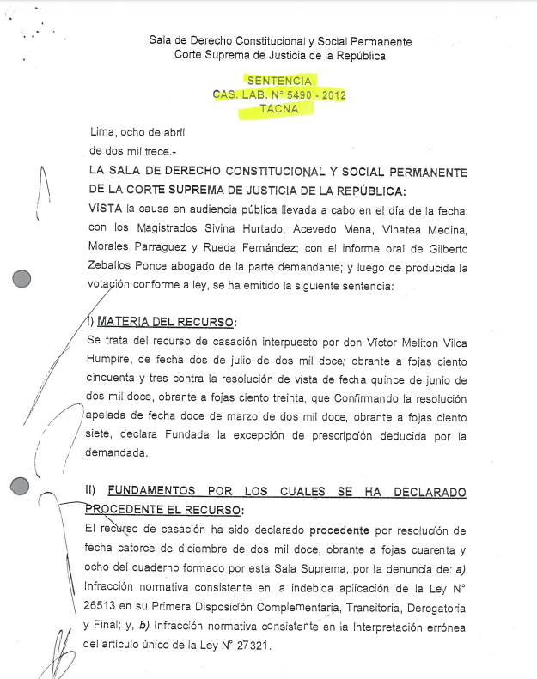

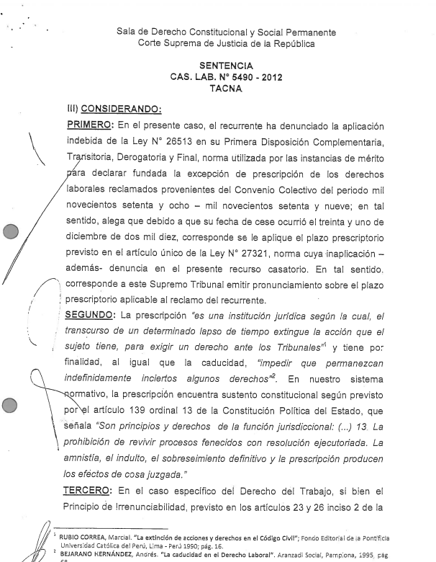

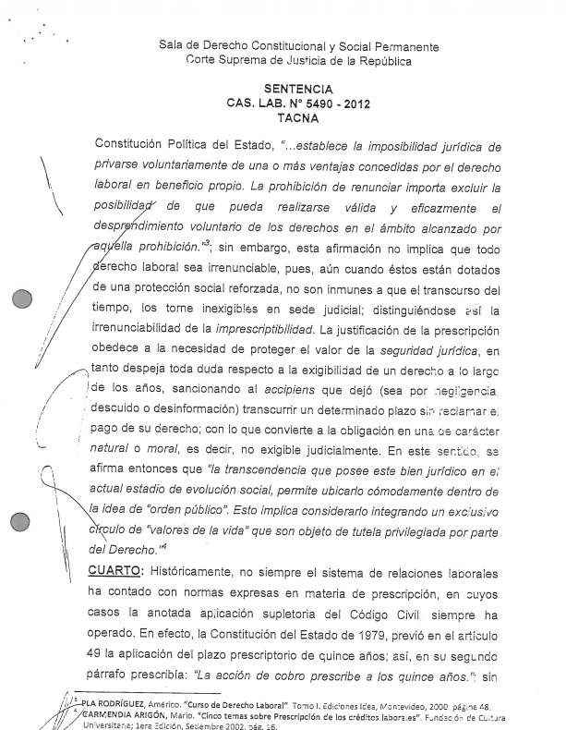

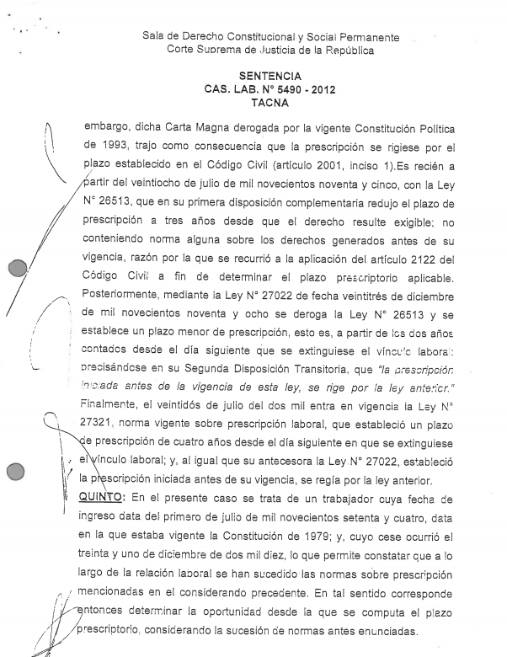

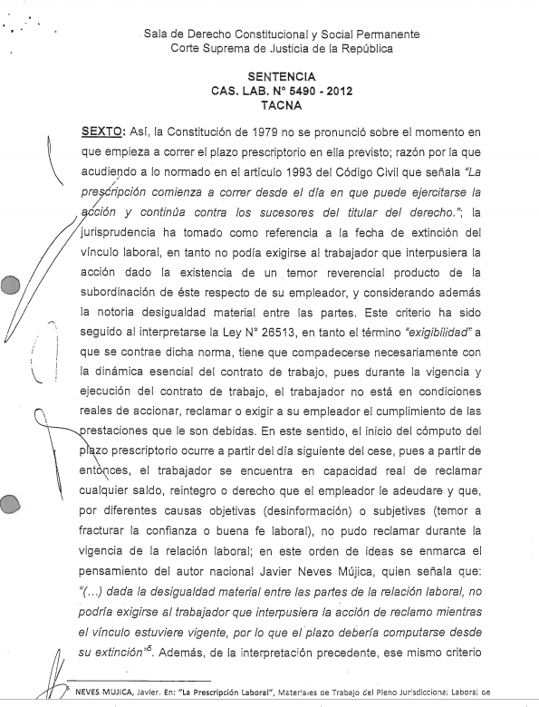

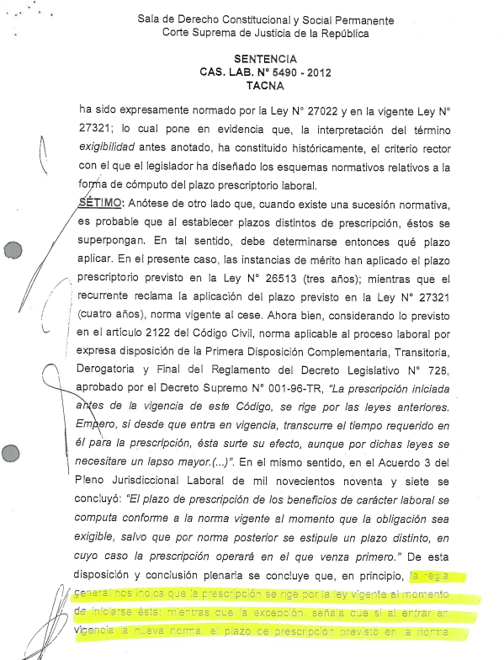l

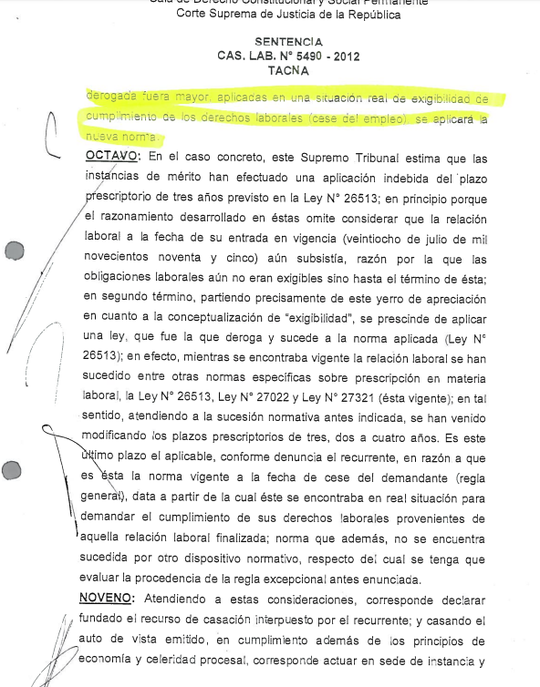

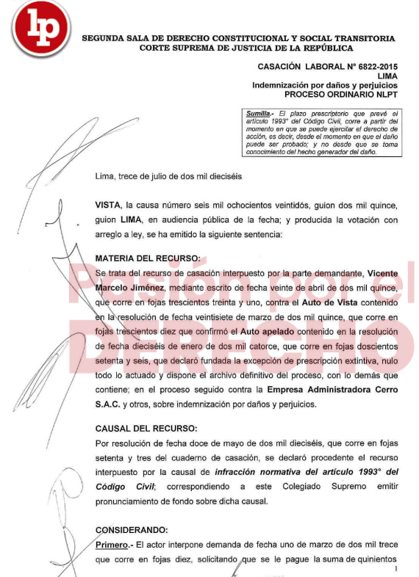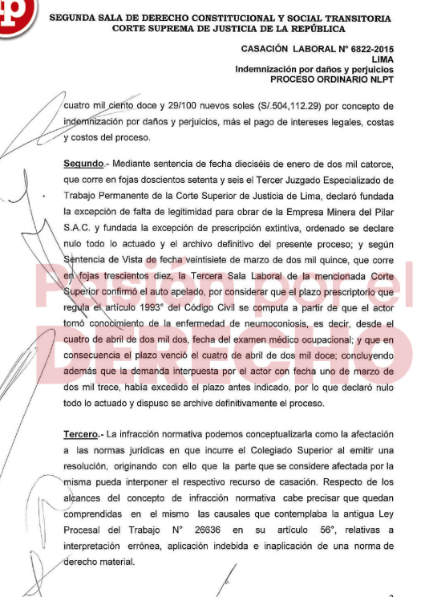

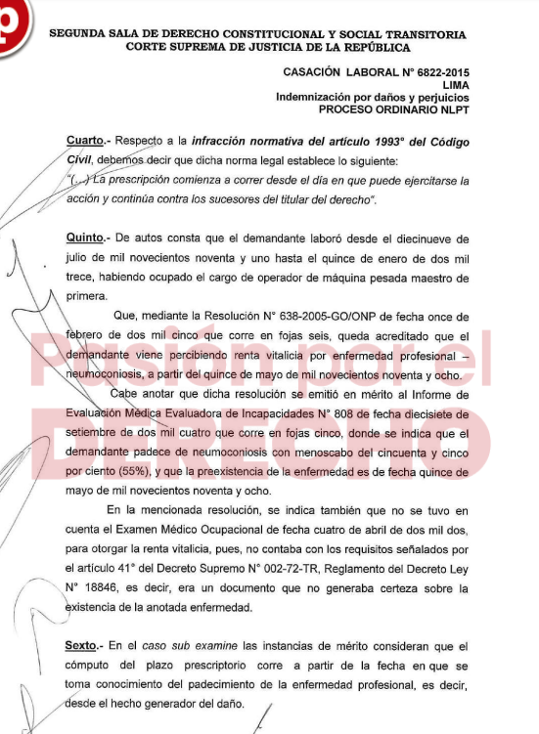
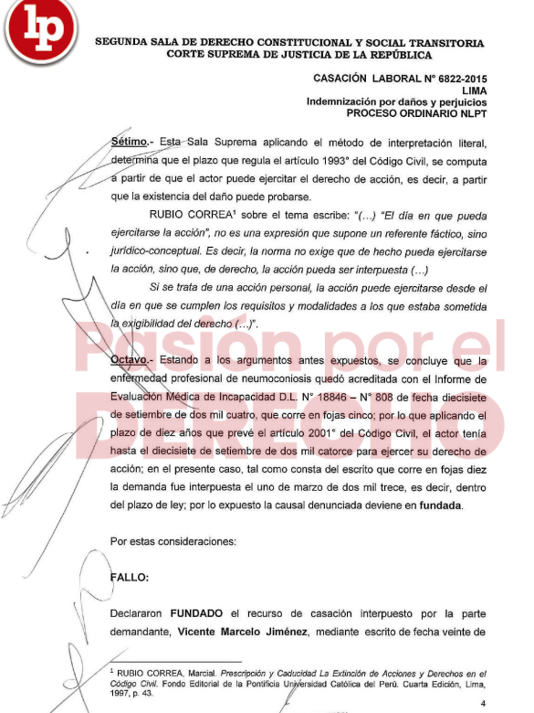

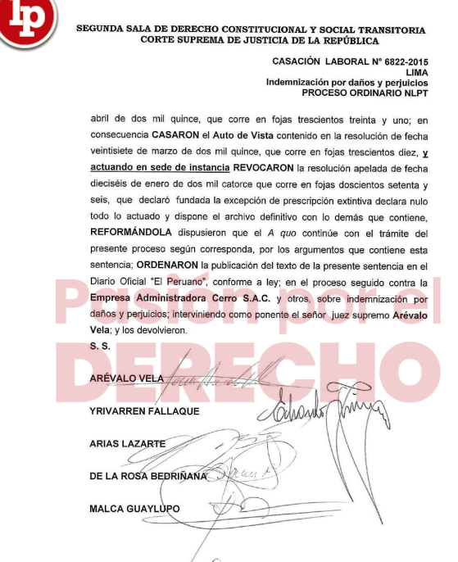

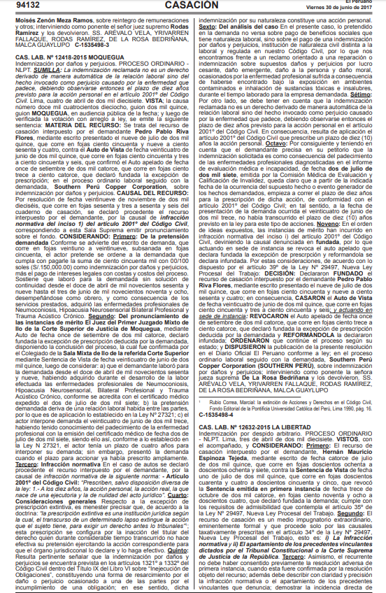
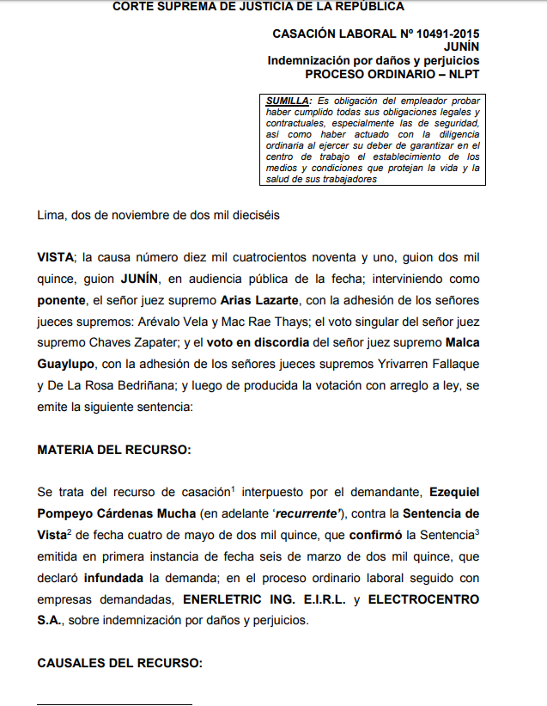
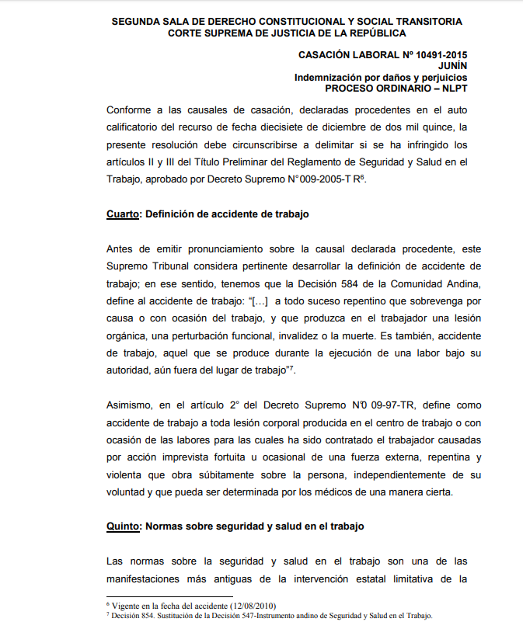

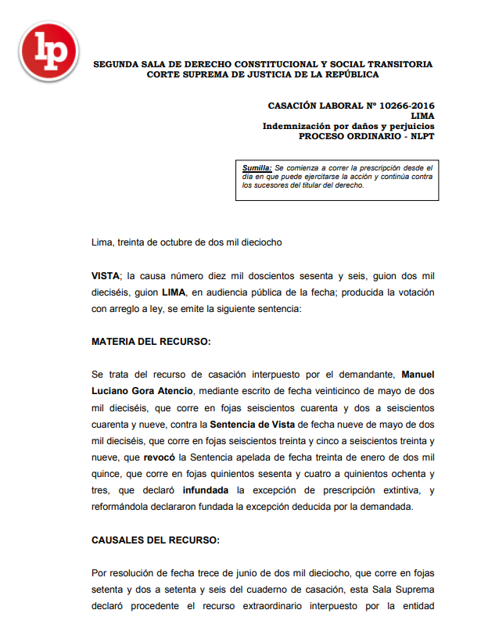
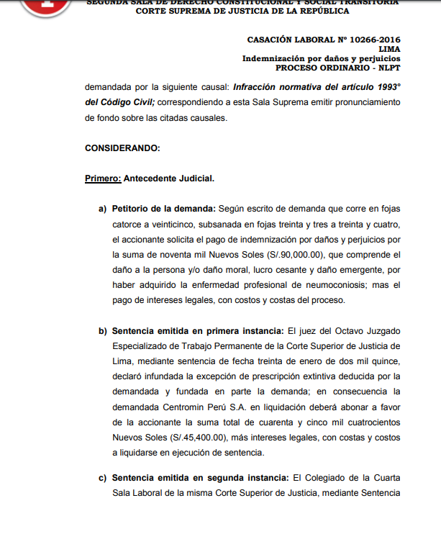
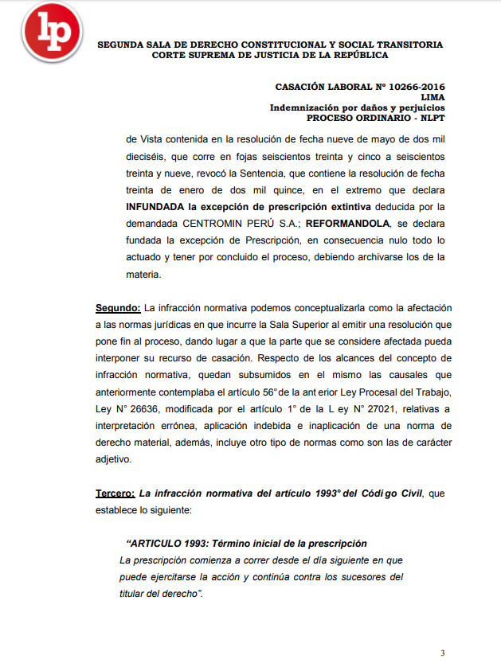

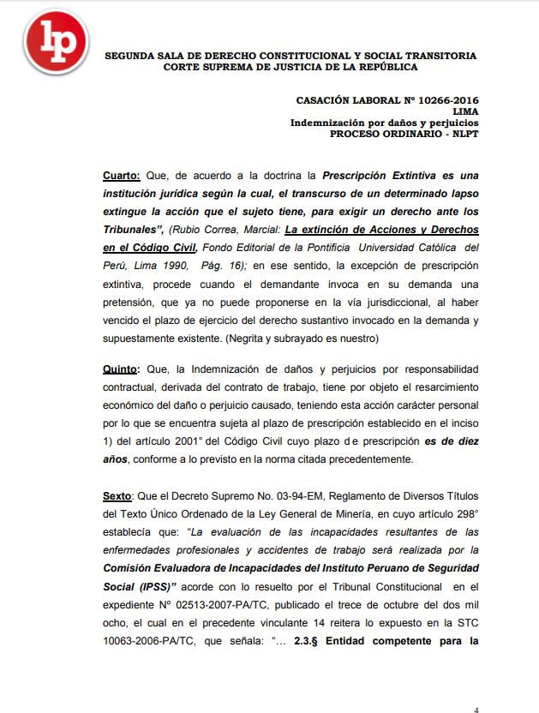
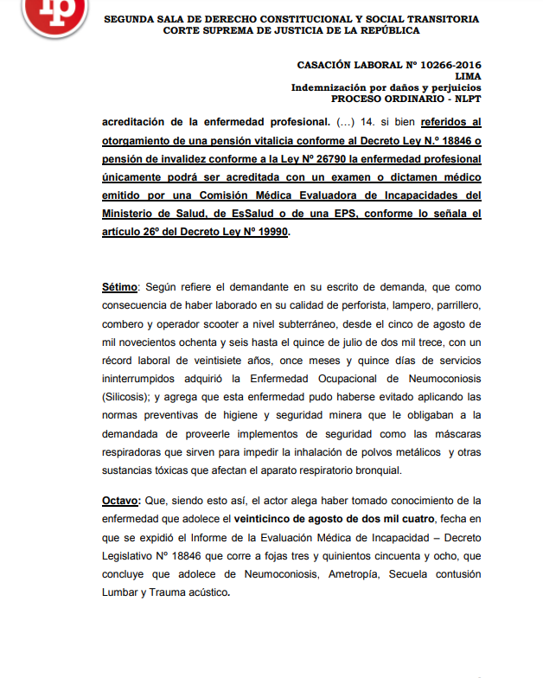
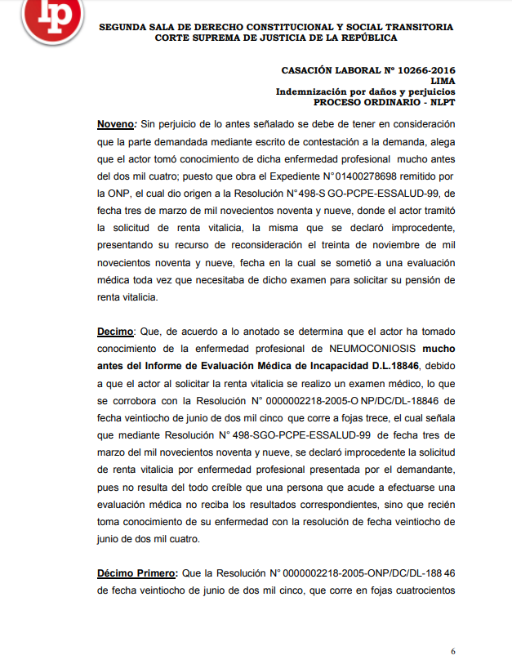
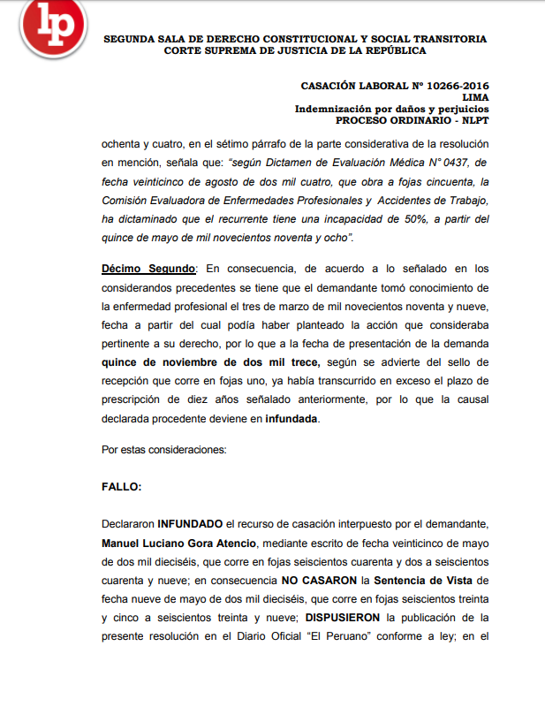

UNIVERSIDAD PARTICULAR
DE CHICLAYO
FACULTAD DE DERECHO
Y EDUCACIÓN

Ficha de entrevista

Dirigido: Abogados y asesores legales del SUNAFIL y la Gerencia Regional de Trabajo y Promoción de Empleo – Lambayeque
La presente entrevista tiene como finalidad recoger información de acuerdo a los fines de la investigación universitaria denominado “ANÁLISIS DE LA RELACIÓN LABORAL VIGENTE Y LA PRESCRIPCIÓN DE LA INDEMNIZACIÓN DE DAÑOS Y PERJUICIOS PRODUCIDOS EN UN ACCIDENTE LABORAL – CHICLAYO – AÑO 2019”. Para su tranquilidad la entrevista será aplicada de forma anónima.

Datos generales:
Asesor legal ( )
Abogado independiente ( )

1.- Considera que el trabajador que tiene un contrato vigente puede exigir judicialmente las prestaciones que le corresponden a su empleador.

2. -Desde cuando se inicia a computar el plazo de la prescripción de la indemnización de daños y perjuicios producidos en un accidente laboral.

3.- Que sucede si el trabajador aún después de haber sufrido el accidente laboral que produce el daño, tiene contrato vigente con el empleador responsable ¿Se suspende la prescripción o se inicia el cómputo a partir del cese laboral?

4. Para los beneficios laborales dejados de pagar durante una relación laboral se ha establecido en la Jurisprudencia y la Ley que la prescripción empieza a correr a partir del cese laboral ¿Considera que puede aplicarse para el caso de accidentes laborales?

Casación 3470-2015, Lima Norte – Fundamento TERCERO.- Que, por ello al ser la materia que nos ocupa una de Indemnización por Daños y Perjuicios -los cuales se habrían ocasionado a raíz del incumplimiento de las obligaciones asumidas en la obra “Ampliación de Almacén – Filial Huachipa” de Ambev Perú – desarrollado como pretensión subordinada a la primera pretensión principal (extremo único recurrido), es necesario señalar por tanto que en la doctrina se han establecido cuatro elementos conformantes de la responsabilidad civil y estos son: 1) La antijuridicidad; entendida como la conducta contraria a ley o al ordenamiento jurídico; 2) El factor de atribución; que es el título por el cual se asume responsabilidad, pudiendo ser este subjetivo (por dolo o culpa) u objetivo (por realizar actividades o, ser titular de determinadas situaciones jurídicas previstas en el ordenamiento jurídico), considerándose inclusive dentro de esta sub clasificación al abuso del derecho y la equidad (Cfr. ESPINOZA ESPINOZA, Juan. Derecho de la Responsabilidad Civil. Primera Edición, Gaceta Jurídica Sociedad Anónima, Lima, 2002; página 80); 3) El nexo causal o relación de causalidad adecuada entre el hecho y el daño producido; y 4) El daño, que es consecuencia de la lesión al interés protegido y puede ser patrimonial (daño emergente o lucro cesante) o extrapatrimonial (daño moral y daño a la persona).
Es una acción que deriva de un contrato o de un hecho que ha sido realizado o cometido con dolo o culpa.
Larenz, (1999): “El daño es el menoscabo que resulta como la consecuencia de una afectación”.
Fischer, H, A. (1928) “El daño representa una cualidad subjetiva, por lo que requiere la existencia de una persona afecta quien deberá existir un resarcimiento o reparación”.
Casación N° 3973-2006-Lima.
Artículo 188 CPC: “Los medios probatorios tienen por finalidad acreditar los hechos expuestos por las partes, producir certeza en el Juez respecto de los puntos controvertidos y fundamentar sus decisiones”.
Mazeud, (1960). “La certeza permite afirmar que no existe duda sobre la realidad del daño ocasionado, demuestra que el daño es real, por lo que es objeto de una cuantía para su reparación.
Viney, G. (1982). “Los italianos se resistieron a aceptar el término daño moral, y en su lugar lo denominaron como daño no patrimonial o no pecuniario”.
Casación Laboral N° 13319-2015, Callao, Perú.
Fernández Sessarrego, César. (1988). Derecho a las personas. Exposición de motivos y comentarios al Libo Primero del Código Civil Peruano. Lima: Studium Editores.
Sentencia del 26 de mayo del 2001. Caso: “Niños de la calle” – Villagrán Morales y otros vs. Guatemala.
Artículo 11, Resolución 75/7 del Comité de Ministros del Consejo de Europa.
La función compensatoria implica la asignación económica o in natura que recibe la víctima por el tiempo que no pudo gozar del bien jurídico dañado. Carhuatocto, S. H. (2010) La responsabilidad civil de los hospitales por negligencias médicas y adversos. Lima, Perú: Jurista editores.
TITULO III- EXCEPCIONES Y DEFENSAS PREVIAS
Artículo 1989.- La prescripción extingue la acción, pero no el derecho mismo.
Artículo 2003.- La caducidad extingue el derecho y la acción correspondiente.
Casación N° 807-98-Lima, de 10-11-1998, f.j. 2, Sala Civil.
Casación N° 21792001-Chincha, de 23-04-2001, f.j. 1 Sala Civil Permanente.
Artículo 1990.- El derecho de prescribir es irrenunciable. Es nulo todo pacto destinado a impedir los efectos de la prescripción.
en la Casación N° 745-98-Cuzco, de 23 -08-1999, f.j. 2. Sala Constitucional y Social (Exp, 10-05-2000, p. 5298).
(…) Por lo que, no habiendo la parte demandada ejercitado ningún medio de defensa tendiente a solicitar la conclusión del presente proceso por prescripción extintiva, ésta no puede ser declarada de oficio tal como lo señala el art. 1992 del Código Civil.
El contrato de trabajo es el mecanismo jurídico, que, a diferencia de otros contratos, contiene como elemento fundamental la subordinación y dependencia de una de las partes contratantes sobre la otra. Bensusán, A. G. (1982) La adquisición de la fuerza de trabajo asalariado y su expresión Jurídica. México: Colección Ensayos.
La falta de un nuevo concepto de trabajo, como objeto de protección o regulación del Derecho del Trabajo, es lo que quizá origine la crisis del concepto mismo de subordinación como elemento determinante de la protección que debe brindar el Estado, o mejor aún, la sociedad, para quienes derivan su sustento de las actividades que realizan. Rosiris, R. C., Nuvia, P. H., Montilla R. S. (2009) El contrato de trabajo y la relación de trabajo: tendencias jurisprudenciales. Revista de la Facultad de Ciencias Jurídicas y Políticas.
ARTÍCULO 4 “Decreto Legislativo N° 728”: En toda prestación personal de servicios remunerados y subordinados, se presume la existencia de un contrato de trabajo a plazo indeterminado.
El contrato de trabajo verbal es un acuerdo celebrado entre dos partes que puede considerarse tanto como empleador y empleado o como patrón y trabajador donde se llega a un acuerdo entre ambas partes, en prestarle un trabajo personal mediante el pago de un salario, por parte del trabajador y como pagar por dicho trabajo realizado, por parte del patrón. Nicolás, E. S. (2017) Efectos del contrato escrito y contrato verbal.
La relación de trabajo siempre tiene su origen en alguna forma de consenso entre las partes en juego. Es una institución jurídica objetiva que se crea entre un trabajador y un empleador por la prestación de un trabajo subordinado. Rivero, S. E. Naturaleza jurídica del Contrato de trabajo y la Formulación de la Relación de trabajo. Perú.

